Государственное автономное профессиональное образовательное учреждение
Чувашской Республики «Чебоксарский экономико-технологический колледж»
Минобразования и молодежной политики Чувашской Республики

МЕТОДИЧЕСКИЕ УКАЗАНИЯ
ДЛЯ ПРАКТИЧЕСКИХ ЗАНЯТИЙ
ОП 02. ОРГАНИЗАЦИЯ ХРАНЕНИЯ И КОНТРОЛЬ ЗАПАСОВ И СЫРЬЯ
специальность
среднего профессионального образования
43.02.15 Поварское и кондитерское дело

Разработчик:
Кутова Е.А..,
преподаватель

Чебоксары 2022

СОДЕРЖАНИЕ

Пояснительная записка……………..………………………..………………………….……….3

1. Перечень практических занятий ………………………………………………….…………..6

2. Критерии оценивания выполненных практических заданий………………………………..7

3. Порядок выполнения практических занятий ………………………….……………..….…...8

Список используемой литературы……………………………………..……………………….44

ПОЯСНИТЕЛЬНАЯ ЗАПИСКА

Учебным планом по дисциплине ОП.02 «Организация хранения и контроль запасов и сырья» предусмотрено выполнение практических занятий в объеме 34 часов
Целью создания указаний к практическим занятиям является оказание помощи обучающимся в выполнении заданий и приобретении практических навыков в распознавании ассортимента основных групп товара, определения их качества, организации хранения товара, приема и отпуска продуктов, навыков в разработке инструкций по безопасности хранения продовольственных товаров, определения наличия запасов и расхода продуктов, расчета площадей складских помещений, документального оформления отпуска товаров со склада и отпуска готовой продукции.
Практические занятия способствуют интенсификации учебного процесса, более осмысленному изучению материала, превращению фрагментарных знаний студентов в системные. Они способствуют развитию познавательной деятельности студентов, развивают логическое мышление, умение интерпретировать теоретический материал для решения поставленной задачи.
Выполнение практических заданий требует предварительной подготовки в виде повторения теоретических вопросов.
Содержание практических занятий охватывает весь круг профессиональных умений, на формирование которых ориентирована данная дисциплина. Методические указания по проведению практических занятий учебной дисциплины «Организация хранения и контроль запасов и сырья» составлены с учётом требований рабочей программы и её содержания.
С целью овладения указанным видом профессиональной деятельности и соответствующими профессиональными компетенциями обучающийся в ходе освоения профессионального модуля должен:
Цель практических занятий – формирование у обучающихся соответствующих профессиональных компетенций (ПК):
ПК 1.1 | Организовывать подготовку рабочих мест, оборудования, сырья, материалов  для приготовления полуфабрикатов в соответствии с инструкциями и регламентами
ПК 1.2 | Осуществлять обработку, подготовку экзотических и редких видов сырья:  овощей, грибов, рыбы, нерыбного водного сырья, дичи
ПК 1.3 | Проводить приготовление и подготовку к реализации полуфабрикатов для  блюд, кулинарных изделий сложного ассортимента
ПК 1.4 | Осуществлять разработку, адаптацию рецептур полуфабрикатов с учетом  потребностей различных категорий потребителей, видов и форм обслуживания
ПК 2.1 | Организовывать подготовку рабочих мест, оборудования, сырья, материалов для  приготовления горячих блюд, кулинарных изделий, закусок сложного ассортимента в  соответствии с инструкциями и регламентами
ПК 2.2 | Осуществлять приготовление, творческое оформление и подготовку к реализации супов сложного ассортимента с учетом потребностей различных категорий потребителей, видов и форм обслуживания
ПК 2.3 | Осуществлять приготовление, непродолжительное хранение горячих соусов сложного ассортимента
ПК 2.4 | Осуществлять приготовление, творческое оформление и подготовку к реализации  горячих блюд и гарниров из овощей, круп, бобовых, макаронных изделий сложного  ассортимента с учетом потребностей различных категорий потребителей, видов и форм обслуживания
ПК 2.5 | Осуществлять приготовление, творческое оформление и подготовку к реализации  горячих блюд из яиц, творога, сыра, муки сложного ассортимента с учетом  потребностей различных категорий потребителей, видов и форм обслуживания
ПК 2.6 | Осуществлять приготовление, творческое оформление и подготовку к реализации  горячих блюд из рыбы, нерыбного водного сырья сложного ассортимента с учетом  потребностей различных категорий потребителей, видов и форм обслуживания
ПК 2.7 | Осуществлять приготовление, творческое оформление и подготовку к реализации  горячих блюд из мяса, домашней птицы, дичи, кролика сложного ассортимента с  учетом потребностей различных категорий потребителей, видов и форм обслуживания
ПК 2.8 | Осуществлять разработку, адаптацию рецептур горячих блюд, кулинарных изделий,  закусок, в том числе авторских, брендовых, региональных с учетом потребностей  различных категорий потребителей, видов и форм обслуживания
ПК 3.1 | Организовывать подготовку рабочих мест, оборудования, сырья, материалов для  приготовления холодных блюд, кулинарных изделий, закусок в соответствии с  инструкциями и регламентами
ПК 3.2 | Осуществлять приготовление, непродолжительное хранение холодных соусов, заправок с учетом потребностей различных категорий потребителей, видов и форм обслуживания
ПК 3.3 | Осуществлять приготовление, творческое оформление и подготовку к реализации  салатов сложного ассортимента с учетом потребностей различных категорий  потребителей, видов и форм обслуживания
ПК 3.4 | Осуществлять приготовление, творческое оформление и подготовку к реализации  канапе, холодных закусок сложного ассортимента с учетом потребностей различных  категорий потребителей, видов и форм обслуживания
ПК 3.5 | Осуществлять приготовление, творческое оформление и подготовку к реализации  холодных блюд из рыбы, нерыбного водного сырья сложного ассортимента с учетом  потребностей различных категорий потребителей, видов и форм обслуживания
ПК 3.6 | Осуществлять приготовление, творческое оформление и подготовку к реализации  холодных блюд из мяса, домашней птицы, дичи сложного ассортимента с учетом  потребностей различных категорий потребителей, видов и форм обслуживания
ПК 4.1 | Организовывать подготовку рабочих мест, оборудования, сырья, материалов для  приготовления холодных и горячих сладких блюд, десертов, напитков в соответствии с инструкциями и регламентами
ПК 4.2 | Осуществлять приготовление, творческое оформление и подготовку к реализации  холодных десертов сложного ассортимента с учетом потребностей различных  категорий потребителей, видов и форм обслуживания
ПК 4.3 | Осуществлять приготовление, творческое оформление и подготовку к реализации  горячих десертов сложного ассортимента с учетом потребностей различных категорий потребителей, видов и форм обслуживания
ПК 4.4 | Осуществлять приготовление, творческое оформление и подготовку к реализации  холодных напитков сложного ассортимента с учетом потребностей различных  категорий потребителей, видов и форм обслуживания
ПК 4.5 | Осуществлять приготовление, творческое оформление и подготовку к реализации  горячих напитков сложного ассортимента с учетом потребностей различных категорий потребителей, видов и форм обслуживания
ПК 5.1 | Организовывать подготовку рабочих мест, оборудования, сырья, материалов для  приготовления хлебобулочных, мучных кондитерских изделий разнообразного  ассортимента в соответствии с инструкциями и регламентами
ПК 5.2 | Осуществлять приготовление, хранение отделочных полуфабрикатов для  хлебобулочных, мучных кондитерских изделий
ПК 5.3 | Осуществлять приготовление, творческое оформление, подготовку к реализации  хлебобулочных изделий и праздничного хлеба сложного ассортимента с учетом  потребностей различных категорий потребителей, видов и форм обслуживания
ПК 5.4 | Осуществлять приготовление, творческое оформление, подготовку к реализации  мучных кондитерских изделий сложного ассортимента с учетом потребностей  различных категорий потребителей, видов и форм обслуживания
ПК 5.5 | Осуществлять приготовление, творческое оформление, подготовку к реализации  пирожных и тортов сложного ассортимента с учетом потребностей различных  категорий потребителей, видов и форм обслуживания
ПК 6.1 | Осуществлять разработку ассортимента кулинарной и кондитерской продукции, различных видов меню с учетом потребностей различных категорий потребителей, видов и форм обслуживания
ПК 6.2 | Осуществлять текущее планирование, координацию деятельности подчиненного персонала с учетом взаимодействия с другими подразделениями.
ПК 6.3 | Организовывать ресурсное обеспечение деятельности подчиненного персонала.
ПК 6.4 | Осуществлять организацию и контроль текущей деятельности подчиненного персонала.

Темы практических заданий выбраны преподавателем из предлагаемых в программе альтернативных вариантов тем работ.
На занятии допуском к выполнению практического задания является:
- проверка теоретических знаний обучающегося по теме практического занятия;
- инструктаж преподавателя.
Практические задания выполняются обучающимися в соответствии с методическими указаниями.
В тетрадях необходимо оформить отчет о выполненном задании по форме, предложенной преподавателем.
Рекомендации к практическим занятиям содержат:
- поэтапное выполнение заданий;
- форму отчетности;
- перечень контрольных вопросов
- критерии оценки
Критерии оценки позволяют оценить каждый этап выполнения работы и приобретенный практический опыт.

1. ПЕРЕЧЕНЬ ПРАКТИЧЕСКИХ ЗАНЯТИЙ

№ | Наименование практических занятий | Кол-во часов
 | Практическое занятие №1  Органолептическая оценка качества свежих овощей, плодов, грибов и продуктов их переработки | 2
 | Практическое занятие №2  Органолептическая оценка качества зерна и продуктов его переработки: круп, муки, макаронных изделий, хлеба и хлебобулочных изделий | 2
 | Практическое занятие №3  Органолептическая оценка качества молока и молочных продуктов | 2
 | Практическое занятие №4  Органолептическая оценка качества рыбы, рыбных продуктов | 2
 | Практическое занятие №5  Органолептическая оценка качества мяса, мясных продуктов | 2
 | Практическое занятие №6  Органолептическая оценка качества яичных продуктов, пищевых жиров | 2
 | Практическое занятие №7  Органолептическая оценка качества кондитерских и вкусовых товаров | 2
 | Практическое занятие №8  Составление договора поставки на продовольственные товары. Решение производственных ситуаций, связанных с порядком заключения договора | 2
 | Практическое занятие №9  Компоновка складских помещений с учетом технологического цикла, объема производства кулинарной продукции, типа предприятия. | 1
 | Практическое занятие №10  Подбор технического оснащения складских помещений | 1
 | Практическое занятие №11  Освоение порядка работы с учетными документами по приему продовольственных товаров. | 1
 | Практическое занятие №12  Определение наличия запасов на складе. | 1
 | Практическое занятие №13  Расчеты потерь в результате естественной убыли продуктов | 1
 | Практическое занятие №14  Решение производственных ситуаций по выбору форм и способов проведения инструктажа персонала по соблюдению безопасных способов хранения продукции | 2
 | Практическое занятие №15  Анализ рационального размещения продовольственных товаров и продуктов. Выбор и оценка условий хранения продовольственных товаров с целью обеспечения качества и безопасности продукции | 1
 | Практическое занятие №16  Оформление документов на отпуск сырья и продуктов со склада | 2
 | Практическое занятие №17  Оформление заказа на сырье и продукты со склада | 2
 | Практическое занятие №18  Оформление технологической документации по контролю расхода и хранению продуктов с использованием специализированного программного обеспечения | 2
 | Практическое занятие №19  Организация и анализ процессов контроля расхода и хранения продуктов. Оформление инвентаризационной описи | 2
 | Практическое занятие №20  Решение производственных ситуаций по анализу и определению запасов и расхода продуктов. | 2
 | Итого практических занятий | 34
2. КРИТЕРИИ ОЦЕНИВАНИЯ ВЫПОЛЕННЫХ ПРАКТИЧЕСКИХ ЗАДАНИЙ
Отметка «5» ставится, если:
- обучающийся без ошибок самостоятельно демонстрирует выполнение практического задания;
- обучающийся выполнил работу в полном объеме с соблюдением необходимой последовательности действий;
- при выполнении практических заданий обучающийся придерживается правил безопасности труда;
- в отчете правильно и аккуратно выполнил все записи, таблицы, рисунки, вычисления.
Отметка «4» ставится, если:
- обучающийся самостоятельно демонстрирует выполнение практического задания, допуская некоторые неточности (малосущественные ошибки), которые самостоятельно обнаруживает и быстро исправляет,
- обучающийся выполнил работу в полном объеме с соблюдением необходимой последовательности действий;
- при выполнении практических заданий обучающийся придерживается правил безопасности труда;
- в отчете правильно и аккуратно выполнил все записи, таблицы, рисунки, вычисления.
Отметка «3» ставится, если:
- обучающийся не осознанно со значительными трудностями выполняет некоторые фрагменты практического задания;
- обучающийся выполнил работу не в полном объеме, с соблюдением необходимой последовательности действий;
- требует постоянной помощи и контроля при соблюдении правил безопасности труда;
- записи, таблицы и рисунки в отчете выполнил неаккуратно, с ошибками.
Отметка «2» ставится, если:
- обучающийся не осознанно со значительными трудностями выполнил практическое задание;
- обучающийся выполнил работу не в полном объеме, без соблюдения необходимой последовательности действий;
- не соблюдает правила безопасности труда;
- записи, таблицы и рисунки в отчете не выполнил.
3. ПОРЯДОК ВЫПОЛНЕНИЯ ПРАКТИЧЕСКИХ ЗАНЯТИЙ
Практическое занятие № 1
Органолептическая оценка качества свежих овощей, плодов, грибов и продуктов их переработки
Цель работы: приобрести практические навыки в определении основных продовольственных групп товаров, научится определять качество продуктов по органолептическим показателям.
Задание:
- Определить классификационную группу представленных продовольственных товаров.
- Определить качество данных товаров органолептическим методом и их соответствие необходимым требованиям.
- Определить существующие дефекты представленных товаров.
- клубнеплоды
- корнеплоды
- семечковые плоды
- косточковые плоды
Составить отчет по форме:
Наименование  товара | Классификационная группа | Соответствие товара требованиям |  |  |  | Наличие дефектов | Возможные пути их устранения
Наименование  товара | Классификационная группа | Внешний  вид | Цвет | запах | вкус | Наличие дефектов | Возможные пути их устранения

Контрольные вопросы
- Дать определение классификации продовольственных товаров.
- Перечислить основные признаки классификации продовольственных товаров.
- На какие две группы делятся все продовольственные товары.
- Перечислить основные классификационные группы товаров.
- Перечислить основные группы плодов.
- В чем заключается пищевая ценность грибов.
- Назвать продукты переработки грибов.
- Дайте определение понятию качество продуктов.
- Перечислите основные свойства продуктов.
- Перечислите показатели, влияющие на качество продуктов.
- Чем характеризуется биологическая ценность продуктов
Критерии оценки

Выполнение задания | Баллы | Оценка
1. Правильное определение классификационной группы товара
2. Полная и правильная оценка качества товара органолептическим методом
3. Правильное определение существующих дефектов товара и способов их устранения

Баллы
Задание выполнено полностью- 4 балла.
Задание выполнено с небольшими замечаниями- 3 балла.
Задание не выполнено- 0 баллов.
Оценка
11-12 баллов - оценка 5
9 -10 баллов – оценка 4
6-8 баллов – оценка 3 Менее 6 баллов оценка 2
Практическое занятие № 2
Органолептическая оценка качества зерна и продуктов его переработки: круп, муки, макаронных изделий, хлеба и хлебобулочных изделий

Цель работы: приобрести практические навыки в определении основных продовольственных групп товаров, научится определять качество продуктов по органолептическим показателям.
Задание:
- Определить классификационную группу представленных продовольственных товаров.
- Определить качество данных товаров органолептическим методом и их соответствие необходимым требованиям.
- Определить существующие дефекты представленных товаров:
- пшеничная мука
- овсяная крупа
- лапша
- пшеничный батон
Составить отчет по форме:
Наименование  товара | Классификационная группа | Соответствие товара требованиям |  |  |  | Наличие дефектов | Возможные пути их устранения
Наименование  товара | Классификационная группа | Внешний  вид | Цвет | запах | вкус | Наличие дефектов | Возможные пути их устранения

Контрольные вопросы
- Дайте определение понятию качество продуктов.
- Перечислите основные свойства продуктов.
- Перечислите показатели, влияющие на качество продуктов.
- Чем характеризуется биологическая ценность продуктов.
- От чего зависит усвояемость продуктов.
- Перечислить показатели, влияющие на качество продуктов.
- Перечислить показатели качества, относящиеся к единичным показателям.
- Назвать показатели качества, относящиеся к комплексным показателям.
- Что такое определяющие и специфические показатели качества продуктов.
- Назвать две группы факторов, влияющих на качество продуктов.
- Назвать формирующие факторы, влияющие на качество продуктов.
- Дайте характеристику следующим методам определения качества продуктов
Критерии оценки

Выполнение задания | Баллы | Оценка
1. Правильное определение классификационной группы товара
2. Полная и правильная оценка качества товара органолептическим методом
3. Правильное определение существующих дефектов товара и способов их устранения

Баллы
Задание выполнено полностью- 4 балла.
Задание выполнено с небольшими замечаниями- 3 балла.
Задание не выполнено- 0 баллов.
Оценка
11-12 баллов - оценка 5 9 -10 баллов – оценка 4 6-8 баллов – оценка 3
Менее 6 баллов оценка 2
Практическое занятие № 3
Органолептическая оценка качества молока и молочных продуктов

Цель работы: приобрести практические навыки в определении основных продовольственных групп товаров, научится определять качество продуктов по органолептическим показателям.
Задание:
- Определить классификационную группу представленных продовольственных товаров.
- Определить качество данных товаров органолептическим методом и их соответствие необходимым требованиям.
- Определить существующие дефекты представленных товаров.
- молоко коровье
- кефир
- сметана
- йогурт
Составить отчет по форме:
Наименование  товара | Классификационная группа | Соответствие товара требованиям |  |  |  | Наличие дефектов | Возможные пути их устранения
Наименование  товара | Классификационная группа | Внешний  вид | Цвет | запах | вкус | Наличие дефектов | Возможные пути их устранения

Контрольные вопросы
- Перечислить виды молока и дать им характеристику.
- Виды молочных продуктов, их особенности.
- Перечислите показатели, влияющие на качество продуктов.
- Чем характеризуется биологическая ценность продуктов.
- От чего зависит усвояемость продуктов.
- Дайте характеристику следующим методам определения качества продуктов
  - - органолептический
  - - инструментальный
- Что такое дефект продовольственных товаров.
- Назовите виды дефектов.
  - Какие бывают дефекты по степени значимости.
  - Что такое явный и скрытый дефект продуктов.
  - Дать характеристику критическим и значительным дефектам.
  - Какие дефекты называются неустранимыми.
Критерии оценки

Выполнение задания | Баллы | Оценка
1. Правильное определение классификационной группы товара
2. Полная и правильная оценка качества товара органолептическим методом
3. Правильное определение существующих дефектов товара и способов их устранения

Баллы Задание выполнено полностью- 4 балла.
Задание выполнено с небольшими замечаниями- 3 балла.
Задание не выполнено- 0 баллов.
Оценка11-12 баллов - оценка 5 9 -10 баллов – оценка 4 6-8 баллов – оценка 3
Менее 6 баллов оценка 2
Практическое занятие № 4
Органолептическая оценка качества рыбы, рыбных продуктов
Цель работы: приобрести практические навыки в определении основных продовольственных групп товаров, научится определять качество продуктов по органолептическим показателям.
Задание:
- Определить классификационную группу представленных продовольственных товаров.
- Определить качество данных товаров органолептическим методом и их соответствие необходимым требованиям.
- Определить существующие дефекты представленных товаров.
- мороженная морская рыба
- свежая речная рыба
- рыбные консервы
- сушеная рыба
Составить отчет по форме:
Наименование  товара | Классификационная группа | Соответствие товара требованиям |  |  |  | Наличие дефектов | Возможные пути их устранения
Наименование  товара | Классификационная группа | Внешний  вид | Цвет | запах | вкус | Наличие дефектов | Возможные пути их устранения

Контрольные вопросы

- Перечислить семейства рыб и дать им характеристику.
- Виды рыбных продуктов, их особенности.
- Перечислите показатели, влияющие на качество продуктов.
- Чем характеризуется биологическая ценность продуктов.
- От чего зависит усвояемость продуктов.
- Дайте характеристику следующим методам определения качества продуктов
  - - органолептический
  - - инструментальный
- Что такое дефект продовольственных товаров.
- Назовите виды дефектов.
  - Какие бывают дефекты по степени значимости.
  - Что такое явный и скрытый дефект продуктов.
  - Дать характеристику критическим и значительным дефектам.
  - Какие дефекты называются неустранимыми.
Критерии оценки

Выполнение задания | Баллы | Оценка
1. Правильное определение классификационной группы товара
2. Полная и правильная оценка качества товара органолептическим методом
3. Правильное определение существующих дефектов товара и способов их устранения

Баллы Задание выполнено полностью- 4 балла.
Задание выполнено с небольшими замечаниями- 3 балла.
Задание не выполнено- 0 баллов.
Оценка11-12 баллов - оценка 5 9 -10 баллов – оценка 4 6-8 баллов – оценка 3
Менее 6 баллов оценка 2

Практическое занятие № 5
Органолептическая оценка качества мяса, мясных продуктов
Цель работы: приобрести практические навыки в определении основных продовольственных групп товаров, научится определять качество продуктов по органолептическим показателям.
Задание:
- Определить классификационную группу представленных продовольственных товаров.
- Определить качество данных товаров органолептическим методом и их соответствие необходимым требованиям.
- Определить существующие дефекты представленных товаров.
- свежее мясо
- мясо кур
- мясные консервы
- вареная колбаса
Составить отчет по форме:
Наименование  товара | Классификационная группа | Соответствие товара требованиям |  |  |  | Наличие дефектов | Возможные пути их устранения
Наименование  товара | Классификационная группа | Внешний  вид | Цвет | запах | вкус | Наличие дефектов | Возможные пути их устранения

Контрольные вопросы
- Перечислить виды мяса и дать им характеристику.
- Виды мясных продуктов, их особенности.
- Перечислите показатели, влияющие на качество продуктов.
- Чем характеризуется биологическая ценность продуктов.
- От чего зависит усвояемость продуктов.
- Дайте характеристику следующим методам определения качества продуктов
  - - органолептический
  - - инструментальный
- Что такое дефект продовольственных товаров.
- Назовите виды дефектов.
  - Какие бывают дефекты по степени значимости.
  - Что такое явный и скрытый дефект продуктов.
  - Дать характеристику критическим и значительным дефектам.
  - Какие дефекты называются неустранимыми.
Критерии оценки

Выполнение задания | Баллы | Оценка
1. Правильное определение классификационной группы товара
2. Полная и правильная оценка качества товара органолептическим методом
3. Правильное определение существующих дефектов товара и способов их устранения

Баллы Задание выполнено полностью- 4 балла.
Задание выполнено с небольшими замечаниями- 3 балла.
Задание не выполнено- 0 баллов.
Оценка11-12 баллов - оценка 5 9 -10 баллов – оценка 4 6-8 баллов – оценка 3
Менее 6 баллов оценка 2
Практическое занятие № 6
Органолептическая оценка качества яичных продуктов, пищевых жиров
Цель работы: приобрести практические навыки в определении основных продовольственных групп товаров, научится определять качество продуктов по органолептическим показателям.
Задание:
- Определить классификационную группу представленных продовольственных товаров.
- Определить качество данных товаров органолептическим методом и их соответствие необходимым требованиям.
- Определить существующие дефекты представленных товаров.
- яйца столовые
- яичный порошок
- подсолнечное масло
- маргарин
Составить отчет по форме:
Наименование  товара | Классификационная группа | Соответствие товара требованиям |  |  |  | Наличие дефектов | Возможные пути их устранения
Наименование  товара | Классификационная группа | Внешний  вид | Цвет | запах | вкус | Наличие дефектов | Возможные пути их устранения

Контрольные вопросы

- Перечислить яичных продуктов и дать им характеристику.
- Виды пищевых жиров, их особенности.
- Перечислите показатели, влияющие на качество продуктов.
- Чем характеризуется биологическая ценность продуктов.
- От чего зависит усвояемость продуктов.
- Дайте характеристику следующим методам определения качества продуктов
  - - органолептический
  - - инструментальный
- Что такое дефект продовольственных товаров.
- Назовите виды дефектов.
  - Какие бывают дефекты по степени значимости.
  - Что такое явный и скрытый дефект продуктов.
  - Дать характеристику критическим и значительным дефектам.
  - Какие дефекты называются неустранимыми.
Критерии оценки

Выполнение задания | Баллы | Оценка
1. Правильное определение классификационной группы товара
2. Полная и правильная оценка качества товара органолептическим методом
3. Правильное определение существующих дефектов товара и способов их устранения

Баллы Задание выполнено полностью- 4 балла.
Задание выполнено с небольшими замечаниями- 3 балла.
Задание не выполнено- 0 баллов.
Оценка11-12 баллов - оценка 5 9 -10 баллов – оценка 4 6-8 баллов – оценка 3
Менее 6 баллов оценка 2

Практическое занятие № 7
Органолептическая оценка качества кондитерских и вкусовых товаров
Цель работы: приобрести практические навыки в определении основных продовольственных групп товаров, научится определять качество продуктов по органолептическим показателям.
Задание:
- Определить классификационную группу представленных продовольственных товаров.
- Определить качество данных товаров органолептическим методом и их соответствие необходимым требованиям.
- Определить существующие дефекты представленных товаров.
- карамель
- пирожное
- пряности
- безалкогольный напиток
Составить отчет по форме:
Наименование  товара | Классификационная группа | Соответствие товара требованиям |  |  |  | Наличие дефектов | Возможные пути их устранения
Наименование  товара | Классификационная группа | Внешний  вид | Цвет | запах | вкус | Наличие дефектов | Возможные пути их устранения

Контрольные вопросы
- Дать определение классификации продовольственных товаров.
- Перечислить основные признаки классификации продовольственных товаров.
- На какие две группы делятся все продовольственные товары.
- Перечислить основные классификационные группы товаров.
- Перечислить основные группы плодов.
- В чем заключается пищевая ценность кондитерских изделий.
- Назвать продукты переработки какао-бобов.
- Дайте определение понятию качество продуктов.
- Перечислите основные свойства вкусовых товаров.
- Перечислите показатели, влияющие на качество продуктов.
- Чем характеризуется биологическая ценность продуктов
Критерии оценки

Выполнение задания | Баллы | Оценка
1. Правильное определение классификационной группы товара
2. Полная и правильная оценка качества товара органолептическим методом
3. Правильное определение существующих дефектов товара и способов их устранения

Баллы
Задание выполнено полностью- 4 балла.
Задание выполнено с небольшими замечаниями- 3 балла.
Задание не выполнено- 0 баллов.
Оценка
11-12 баллов - оценка 5
9 -10 баллов – оценка 4
6-8 баллов – оценка 3
Менее 6 баллов оценка 2

Практическое занятие № 8
Тема: Составление договора поставки на продовольственные товары. Решение производственных ситуаций, связанных с порядком заключения договора.
Цель работы: изучить и составить основные виды договоров снабжения на предприятиях общественного питания
Ход работы:
1. Рассчитать производственную программу предприятия (на 6 блюд – бутерброды, мясное и рыбное блюдо, салат), данные оформить в форме таблицы
Наименование продукта | Наименование блюда |  |  |  | Наименование блюда |  |  |  | Всего вес брутто
 | брутто на 1 порцию | нетто на 1 порцию | брутто на 15 порций | нетто на 15 порций | бр  1 пор | нет  1 пор | бр  15 пор | нет  15 пор | Всего вес брутто
2. Определить общее количество запаса товара с учетом его сроков годности и режимов хранения
Наименование продукта | Вес брутто на 1 день | Срок годности товара (дней) | Условия хранения | Вес брутто с учетом запаса
3. Определиться с выбором поставщика товара и заполнить таблицу
Наименование продукта | Единица измерения | Количества товара | Цена за ед. измерения | Сумма за поставку товара | Наименование поставщика
Картофель  Морковь  Свекла  Томаты  Огурец | Кг  Кг  Кг  Кг  Кг
Итого |  | 25 |  |  | -
4. Составить договор поставки товара
5. Вывод
Рекомендуемые сроки хранения основных продуктов питания.
Наименование | Температура хранения, °С | Срок хранения | Примечание
Говядина в полутушах и четвертинах | −18 | не более 12 мес.
Говядина в полутушах и четвертинах | −20 | не более 14 мес.
Говядина в полутушах и четвертинах | −25 | не более 18 мес.
Баранина в тушах | −18 | не более 10 мес.
Баранина в тушах | −20 | не более 1 1 мес.
Баранина в тушах | −25 | не более 12 мес.
Свинина в полутушах | −18 | не более 6 мес.
Свинина в полутушах | −20 | не более 7 мес.
Свинина в полутушах | −25 | не более 12 мес.
Потрошеная птица (заморож.) | −18 | 12 мес.
Потрошеная птица (заморож.) | −25 | 20 мес.
Потрошеная птица (заморож.) | −30 | 24 мес.
Сливочное масло из пастеризованных сливок (заморож.) | −18 | 6 мес.
Сливочное масло из пастеризованных сливок (заморож.) | −25 | 8 мес.
Сливочное масло из пастеризованных сливок (заморож.) | −30 | 15 мес.
Сливки (заморож.) | −18 | 6 мес.
Сливки (заморож.) | −25 | 12 мес.
Сливки (заморож.) | −30 | 1 8 мес.
Сыр | 2 | 4 мес.
Мороженое | −18 | 6 мес.
Мороженое | −25 | 18 мес.
Мороженое | −30 | 24 мес.
Фасоль (заморож.) | −18 | 18 мес. | капуста,  зеленый
Фасоль (заморож.) | −25 | 24 мес. | горошек,  шпинат
Фасоль (заморож.) | −30 | 24 мес. | (заморож.)
Морковь (заморож.) | −18 | 24 мес. | Картофель  фри
Морковь (заморож.) | −25 | 24 мес. | (заморож.)
Морковь (заморож.) | −30 | 24 мес.
Фасоль стручковая, зеленая (свежая) | 4,4–7,7 | ~ 7–10 дней
Свекла (свежая) | 0 | — 3–5 месяцев | без ботвы
Капуста (свежая):
Брюссельская | 0 | ~ 3–5 недель
кочанная, ранняя | 0 | ~ 3–6 недель
кочанная, поздняя | 0 | ~ 3–4 месяца
Цветная | 0 | ~ 2–4 недели
Морковь (свежая):
Молодая | 0 | ~ 4–5 месяцев | без ботвы
Зрелая | 0 | ~ 4–6 недель
Кукуруза сахарная | 0 | ~ 4–8 дней | свежая
Огурцы (свежие) | 7,7–10 | ~ 10–1 4 дней
Баклажаны (свежие) | 7,7–10 | ~ 1 неделя
Чеснок | 0 | ~ 6–7 месяцев
Хрен | −1,1–0 | ~ 10–12 месяцев
Грибы (свежие) | 0 | ~ 3–4 дня
Лук-репка | 0 | ~ 1–8 месяцев | лук-севок
Лук-перо | 0 | —
Петрушка (свежая) | 0 | ~ 1–2 месяца
Зеленый горошек | 0 | ~ 1–3 недели | свежий
Перец стручковый | 7,72–10 | ~ 2–3 недели | сладкий  (свежий)
Редька (свежая):
Весенняя | 0 | ~ 3–4 недели
Зимняя | 0 | ~ 2–4 месяца
Кабачки (свежие):
Зимние | 10–12,8 | —
Летние | 0–12 | ~ 5–14 дней
Томаты (свежие):
Зеленые | 12,8–20,6 | ~ 1–3 недели
Бланжевые | 7,7–10 | ~ 4–7 дней
Картофель | 3–6 | ~ 4–6 месяцев
Камбала потрошенная | 0 | 1 1 дней | Желтопо  лосая
Камбала потрошенная | 0 | 12–14 дней | красная
Лещ морской | 0 | 22 дня | Непотро  шенный
Сайра | 0 | 1 0 дней
Окунь морской | 0 | 7–9 дней | Непотро  шенный
Палтус | 0 | 14 дней | Потрошен  ный
Треска | 0 | 11 −12 дней | Потрошен  ная
Скумбрия японская | 0 | 5–6 дней | Непотро  шенная
Скумбрия японская | 0 | 10 дней | Потрошен  ная
Окунь тихоокеанский | −25 | 8 мес. | Неразделан  ный
Окунь тихоокеанский | −25 | 8 мес. | филе в  упаковке
Скумбрия курильская | −25 | 3,5 мес. | Неразделан  ная
Сельдь бристольская | −18 −5- −20 | 3,5 мес. | Неразделан  ная
Яблоки | −1/+3 | 3–10 мес.
Апельсины | 0/+1 | 1–2 мес.
Сливы, чернослив | −0,6/0 | ~ 2–4 недели
Груши | −1,7/+0,5 | ~ 2–7 мес.

ДОГОВОР № _____
поставки товара
г. ____________ "___"_________ ____ г.
___________________________, именуем___ в дальнейшем "Поставщик", в лице ____________________________________, действующего на основании ____________________, с одной стороны, и ____________________________, именуем___ в дальнейшем "Покупатель", в лице ________________________, действующего на основании _________________________, с другой стороны, заключили настоящий договор о нижеследующем:
1. ПРЕДМЕТ ДОГОВОРА
1.1. Поставщик обязуется передать в собственность Покупателю, а Покупатель принять и оплатить ______________ (в дальнейшем именуемый - "Товар") в количестве и ассортименте согласно принятым Поставщиком заказам Покупателя.
1.2. Ассортимент Товара и цена, по которой Поставщик обязуется поставлять Товар в рамках настоящего договора, указаны в Спецификации (Приложение № 1 к договору), являющейся неотъемлемой частью настоящего договора.
1.3. В Спецификации может быть указан срок, в течение которого будет действовать достигнутое сторонами соглашение о цене Товара.
1.4. Количество и цена поставленного Товара указываются в накладных.
1.5. Право собственности на Товар переходит к Покупателю в момент передачи Товара Покупателю или перевозчику (в случае поставки Товара до железнодорожной станции, автовокзала, аэропорта или речного вокзала в пределах административных границ г. ____________).
1.6. Риск случайной гибели несет собственник Товара в соответствии с действующим гражданским законодательством РФ.
2. ЦЕНА ТОВАРА
2.1. После получения заказа Покупателя и при наличии необходимого количества Товара на складе Поставщик выставляет Покупателю счет на оплату Товара.
2.2. Цена Товара указана в накладных и действительна в течение срока, указанного в Спецификации (Приложение № 1 к договору), а если срок не указан - в течение срока действия настоящего договора или до подписания сторонами нового соглашения о цене.
2.3. Цена Товара указывается в условных единицах и включает в себя НДС - __%.
2.4. Оплата производится Покупателем в рублях по курсу ЦБ РФ на дату получения заявки от Покупателя плюс установленный настоящим договором в зависимости от размера отсрочки платежа процент.
2.5. Указанный в п. 2.4 настоящего договора процент определяется в следующем порядке:
- при оплате Товара в течение _______ календарных дней с даты поставки к курсу ЦБ РФ прибавляется ____%;
- при оплате Товара в течение _______ календарных дней с даты поставки к курсу ЦБ РФ прибавляется ____%.
3. ПРИЕМКА ТОВАРА
6.1. Приемка Товара по количеству, ассортименту и товарному виду осуществляется во время передачи Товара Покупателю или перевозчику.
6.2. В случае несоответствия количества, товарного вида или ассортимента Товара заказу Покупателя в накладной должна быть сделана отметка о фактически принятом количестве и ассортименте Товара.
6.3. При недостаче Товара Поставщик возмещает недостачу при последующих поставках Товара.
6.4. При поставке Товара на склад Покупателя и в случае его отказа от приемки Товара составляется акт, подписываемый уполномоченными представителями сторон, в котором Покупатель обязан указать причины отказа, должность и фамилию лица, производившего приемку Товара.
6.5. В случае отказа Покупателя составить акт, предусмотренный п. 6.4 настоящего договора, факт отказа удостоверяется односторонним актом, составленным представителем Поставщика.
4. КАЧЕСТВО ТОВАРА
7.1. Поставщик гарантирует качество Товара и соблюдение надлежащих условий хранения Товара до его передачи Покупателю.
7.2. Качество поставляемого по настоящему договору Товара должно соответствовать требованиям ГОСТов и ТУ, утвержденным для данного вида Товаров, а также сертификатам соответствия.
7.3. При поставке Товара Поставщик передает Покупателю по акту приема - передачи все необходимые документы, подтверждающие качество Товара, в том числе сертификаты соответствия.
7.4. При обнаружении Товара плохого качества в процессе реализации его через розничную сеть Покупателя и при условии, что недостатки Товара не могли быть установлены Покупателем в срок, указанный в п. 6.1 настоящего договора, Покупатель обязан незамедлительно известить Поставщика о выявленных недостатках Товара.
7.5. Замена некачественного Товара осуществляется при наличии аналогичного Товара на складе Поставщика. При отсутствии аналогичного Товара сторонами по договоренности решается вопрос о возможности его замены другим Товаром.
5. ПОРЯДОК РАЗРЕШЕНИЯ СПОРОВ
9.1. Все споры и разногласия между сторонами, возникающие в период действия настоящего договора, разрешаются сторонами путем переговоров.
9.2. В случае неурегулирования споров и разногласий путем переговоров спор подлежит разрешению в Арбитражном суде г. __________.
9.3. Во всем остальном, что не предусмотрено настоящим договором, стороны руководствуются действующим законодательством РФ.
6. АДРЕСА И РЕКВИЗИТЫ СТОРОН
Поставщик: ______________________________________________________
______________________________________________________________________
______________________________________________________________________
Покупатель: _____________________________________________________
______________________________________________________________________
______________________________________________________________________
Поставщик: _________________/_______________/
М.П
Покупатель: _______________/_________________/

Контрольные вопросы

1.Назвать виды снабжения предприятий общественного питания.
2. Какие требования предъявляют к продовольственному снабжению.
3. Какие источники используют для продовольственного снабжения.
4.Что является дополнительным источником поставки товаров на предприятия общественного питания.
5. На какие группы делят продовольственные ресурсы по характеру образования.
6. Кто является посредником предприятий в закупке товаров.
7. Какие задачи определяются перед предприятием при обеспечении продовольственными товарами.
8. Какие критерии необходимо соблюдать при выборе поставщика.
9. Какой документ составляют на поставку продуктов.

Практическое занятие № 9
Тема: Компоновка складских помещений с учетом технологического цикла, объема производства кулинарной продукции, типа предприятия.

Практическое занятие № 10.
Тема: Подбор технического оснащения складских помещений

Цель занятия: изучить основные правила расчета площадей складских помещений.
Теоретическая часть
В группу помещений для приема и хранения продуктов входят: охлаждаемые камеры (для хранения мясных, рыбных и овощных полуфабрикатов; фруктов, зелени, напитков; молочных продуктов, жиров и гастрономии; пищевых отходов); неохлаждаемые кладовые для хранения сухих продуктов; кладовые тары, инвентаря и средств материально- технического оснащения; приемочная.
Складские помещения предприятий общественного питании служат для приемки поступающих от поставщиков продуктов, сырья и п/ф, их кратковременного хранения и отпуска. Складские помещения могут размещаться в отдельных помещениях, а также на первых, в цокольных и подвальных этажах. Они должны иметь удобную связь с производственными помещениями.
Компоновка складских помещений производится по направлению движения сырья и продуктов при обеспечении наиболее рационального выполнения складских операций и погрузочно-разгрузочных работ. Крупные фирмы (акционерные общества), объединяющие несколько предприятий, как правило, имеют центральные склады, откуда продукция поступает в складские помещения предприятий общественного питания, входящих в эти объединения. Такой склад может предназначаться для хранения товаров одной фирмы (склад индивидуального пользования), а может на условиях лизинга сдаваться в аренду физическим или юридическим лицам (склад коллективного пользования).
Складские помещения могут быть цеховыми, обслуживающими цех, при котором ни обычно и размещаются (кладовые суточного запаса продуктов, кондитерского цеха). Совокупность работ, выполняемых на различных складах, примерно одинакова. Любой склад обрабатывает по меньшей мере три вида материальных потоков: входной, выходной и внутренний. Наличие входного потока означает необходимость разгрузки транспорта, проверки количества и качества прибывшего груза. Выходной поток обусловливает необходимость погрузки на транспорт или отпуск на производство, внутренний - необходимость перемещения груза внутри склада. В целом комплекс складских операций представляет собой следующую последовательность:
- разгрузка транспорта;
- приемка товаров;
- размещение на хранение;
- отпуск товаров из мест хранения;
- внутри складское перемещение грузов.
Полезную площадь складских помещений заготовочных предприятий определяют как сумму площадей всех расположенных в нем помещений (экспедиция, склад сырья, кладовые), за исключением лестничных клеток, лифтовых шахт, внутренних открытых лестниц и пандусов.
Площадь отдельных охлаждаемых и неохлаждаемых помещений можно рассчитывать по нормативным данным, по нагрузке на 1 м²грузовой площади пола, по площади, занимаемой оборудованием.
Площадь помещений для приема и хранения продуктов предприятий, доготовочных и работающих на сырье, можно рассчитывать по нагрузке на 1 м²грузовой площади пола и площади, занимаемой оборудованием.
Расчет площадей помещений по нормативным данным. Этот расчет основан на нормах площади на 1 т сырья в сутки, на 1 т полуфабрикатов или готовой кулинарной продукции в смену, на 1 тыс. штук мучных кондитерских изделий в смену. Нормы площадей зависят от мощности проектируемого цеха, предприятия или фабрики и даны в Ведомственных нормах технологического проектирования заготовочных предприятий общественного питания по производству полуфабрикатов, кулинарных и кондитерских изделий (ВНТП 04—86).
Расчет проводят для каждого помещения в отдельности по формуле
(3.12)
где F— площадь помещения, м²; G — суточный или сменный запас сырья данного вида, полуфабрикатов или кулинарных изделий, кг; f — норма площади (ВНТП-04—86), т/м², тыс. шт/м².
Площадь охлаждаемых камер и кладовых в экспедиции принимают из расчета 100%-ного сменного выпуска полуфабрикатов и готовой продукции.
Пример. Определить площадь камеры для хранения 3 т говядины, 2,25 т свинины и 0,75 т баранины на фабрике полуфабрикатов и кулинарных изделий мощностью 16 т в смену.
Расчет площадей помещений по нагрузке на 1 м² грузовой площади пола. В основу этого расчета положены количество продуктов, подлежащих хранению, допустимые сроки хранения и нагрузка на 1 м² грузовой площади пола.
Площадь (м²) для каждого помещения в отдельности рассчитывают по формуле
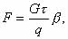(3.13)
где G —суточный запас продуктов данного вида, кг; τ —срок хранения, сут; q — удельная нагрузка на единицу грузовой площади пола, кг/м² (значения τ и q приведены в приложении 7); β — коэффициент увеличения площади помещения на проходы; значения β зависят от площади помещения и принимаются в пределах: 2,2 — для малых камер (площадью до 10 м²); 1,8— для средних камер (площадью до 20 м²); 1,6 — для больших камер (площадью более 20 м²).
Пример. Рассчитать площадь камеры для хранения молочных продуктов, жиров и гастрономии. Представить расчет в виде таблицы (табл. 3.16).
Таблица 3.16
Расчет площади камеры молочно-жировых продуктов и гастрономии
Продукт | Суточный запас продукта, кг | Срок хранения, сут | Удельная нагрузка на единицу грузовой площади пола, кг/м² | Коэффициент увеличения площади | Площадь, м²
Масло сливочное | 24 | 3 | 160 | 2,2 | 0,99
Сметана | 20 | 3 | 120 | 2,2 | 1,10
Простокваша | 26 | 1 | 120 | 2,2 | 0,47
Сыр | 30 | 5 | 220 | 2,2 | 1,50
Маргарин «Столовый» | 16 | 3 | 160 | 2,2 | 0,66
Колбаса вареная | 42 | 1 | 120 | 2,2 | 0,76
… | … | … | … | … | …
Итого | 5,48
Расчет площадей помещений по площади, занимаемой оборудованием. По этой методике рассчитывают площади охлаждаемых камер для хранения полуфабрикатов, кулинарных и кондитерских изделий в функциональных емкостях на стеллажах или контейнерах.
Площадь помещения (м²) определяют по формуле
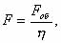(3.14)
где F_{об} — площадь оборудования, т.е. площадь, занимаемая контейнерами или стеллажами (в экспедиции), м²; η — коэффициент использования площади. Значение коэффициента η принимают в зависимости от площади камеры в пределах: 0,45 — для камер площадью до 8 м²; 0,55 — для камер площадью до 12м²; 0,62 — для камер, площадь которых более 12м². При применении электропогрузчиков коэффициент использования площади принимают равным 0,37.
Площадь охлаждаемой камеры рассчитывают в следующем порядке: определяют необходимое число функциональных емкостей, число единиц и площадь средств их перемещения (стеллажей, контейнеров), а затем площадь самой камеры.

Контрольные вопросы
1.Дать определение: полезная площадь складских помещений заготовочных предприятий.
2. Как рассчитать площадь отдельных охлаждаемых и неохлаждаемых помещений?
3. Как рассчитать площадь помещений для приема и хранения продуктов предприятий, доготовочных и работающих на сырье?
4. Расчет площадей помещений по нагрузке на 1 м2 грузовой площади пола.
5. По какой формуле рассчитывают площадь помещений по площади, занимаемой оборудованием?

Практическое занятие № 11

Тема: Освоение порядка работы с учетными документами
по приему продовольственных товаров.

Практическое занятие № 12
Определение наличия запасов на складе.

Цель работы: изучить пооперационную схему документального оформления приемки товаров и составление актов приемки.
Ход работы:
- Разработать перечень сырья (мясо, рыба, молоко, кондитерские изделия, вкусовые товары, зерномучные товары)

Наименование товара | Сорт товара | Ед. измерения | Цена за ед. измерения | Масса брутто, г | Масса нетто, г | Цена за общее кол-во товара, руб.
Мясо | Первый сорт | грамм | 220,00 | 2150,00 | 2000,00
Рыба
Молоко
Кондитерские изделия (шоколадные конфеты)
Вкусовые товары:
- кофе
- перец молотый черный
Зерномучные товары:
- крупа манная
- вермишель
- хлеб пшеничный

- Заполнить реквизиты сторон

Реквизиты сторон | Грузоотправитель  (поставщик) | Грузополучатель  (плательщик)
Адрес (индекс, город, район, улица, дом)
Контактный телефон
ФИО директора
ФИО гл. бухгалтера
ФИО кладовщика
3. Выбрать способ транспортировки товара и обосновать.
4. Выбрать вид поставщика (оптовые базы, выходные и т.д.), выбор обосновать
5. Составить по унифицированной форме №ТОРГ-12 товарную накладную
6. Составить по унифицированной форме №ТОРГ-1 акт о приемке товара

Задания для практического занятия:
1.Самостоятельно изучить современные требования к организации снабжения предприятия общественного питания продовольственными товарами, выписать в тетрадь.
2.Изучить виды документов, используемых при организации снабжения продовольственным сырьем (см. образцы документов: сертификат соответствия, ветсправка, удостоверение о качестве, накладная). Перечень выписать в тетрадь.
3.Закрепить теоретические знания о формах снабжения и маршрутах завоза товаров с помощью таблицы 1
Таблица 1- Формы снабжения и маршруты завоза товаров
Согласно примеру внести в таблицу остальные пять вариантов завоза различного вида сырья по выбору.
4. Сделать вывод по теме работы и изученному самостоятельно материалу.

Вопросы по теме:
    - Какие формы снабжения вы знаете?
    - Перечислите современные требования к организации снабжения п.о.п.
    - В каком случае транзитная форма поставки будет рентабельной?
а) количество реализованной продукции достаточно велико, чтобы окупить затраты на прямой сбыт.
б) потребителей немного и они расположены на относительно небольшой территории.
в) продукция требует высокоспециализированного обслуживания.
г) объем каждой поставляемой партии достаточен для заполнения одной грузовой единицы (вагон, контейнер).
д) покупатель имеет сеть складов и подсобных помещений.
е).происходит быстрое колебание цен, требующее немедленного согласования с покупателями.

Практическое занятие № 13

Расчеты потерь в результате естественной убыли продуктов

Цель: Отработка навыков расчета естественной убыли продовольственных товаров при решении ситуационных задач с использованием нормативной документации.
Пояснение к работе:
В зависимости от средств анализа и измерения показатели качества определяют органолептическим, инструментальным (лабораторным), а также экспертным, измерительным, регистрационным, расчетным или социологическим методами.
Естественная убыль — это потери массы товаров, возникающие по естественным причинам. Основными причинами ее являются усушка, распыл (раструска), утечка, раскрошка и др. На размер естественной убыли продуктов влияют физико-химические свойства товаров, сроки и условия хранения, вид упаковки, климатические условия и времена года. Для снижения потерь необходимо осуществлять тщательный контроль за качеством поступающих товаров, соблюдать надлежащий режим хранения, расширять продажу фасованных товаров.
Фактические размеры естественной убыли определяют после снятия остатков (инвентаризации). Выявленный недостаток товаров сопоставляют с утвержденными нормами естественной убыли. К естественной убыли не относятся отходы от зачистки верхнего слоя (штаф) сливочного масла; отходы, образующиеся при подготовке к продаже колбас (бечевка, концы оболочек), битой домашней птицы (бумага), а также мясокопченостей и рыбных товаров, продаваемых после разделки (кожа окороков, кости), и др. Эти потери нормируются отдельно. Потери товаров — лом, бой, возникшие в результате недобросовестного отношения, также не относятся к естественной убыли и списываются за счет виновных лиц. Списание недостачи может производиться только после инвентаризации товаров. Порядок списания недостач, хищений и потерь от порчи ценностей регулируется законодательством и учредительными документами предприятия.
Формула для расчета
Находится размер естественной убыли по следующей формуле:
У = Т х Н : 100
В формуле фигурируют следующие значения:
- У – размер естественной убыли;
- Т – величина транспортируемой продукции или товаров, попавших на склад другим путем, за интересующий период;
- Н – норма убыли, установленная Министерствами в отношении конкретного продукта.
Посмотреть нормы убыли по интересующему товару можно в соответствующем постановлении.
Пример расчёта естественной убыли
На дату инвентаризации говядина хранилась в холодильных камерах на протяжении недели. В данном случае актуальным является Приложение №32 о естественной убыли. В нем указаны нормы хранения мяса в интересующей климатической зоне:
1. при хранении на протяжении 3 суток – 0,08%;
2. при хранении от 3 до 10 суток норма повышается на 0,01% за каждые сутки.
Следовательно, должны быть проведены следующие расчеты:
1. Из 7 вычитаем 3, результат (4) умножаем на 0,01% для определения посуточного увеличения нормы;
2. Мясо хранилось в холодильнике три дня, следовательно, в отношении него уже начислено 0,08%. К этому значению прибавляем значение, полученное при предыдущих расчетах (0,04%);
3. Норма ЕУ будет составлять 0,12%.
Задача 1.
Определить размер естественной убыли (в руб.) в магазине S=300 м(кв) во Владимирской области. Продано мясо говядины мороженной 300 кг по цене 90 руб. Норма е.у. 0,4.
Задача 2.
В хлебном киоске продано печеного хлеба 150 кг. Определить размер естественной убыли. Норма е.у. 0,35
Задача 3.
В магазине S=450 м(кв) продана копченая колбаса в количестве 300 кг. Определить естественную убыль. Норма е.у. 0,32.
Задача 4.
На складе хранилась говядина мороженная в количестве 500 кг. В течение 25 суток. Определить естественную убыль. Норма е.у. за 3 сутки составляет 0,08.

КОНТРОЛЬНЫЕ ВОПРОСЫ
- Какие изменения претерпевают товары при хранении? Приведите конкретные примеры.
- Каковы причины количественных потерь товаров при хранении?
- Как может изменяться качество товаров (продовольственных) при хранении?
- Что такое нормируемые потери?
- Что такое актируемые потери?

Практическое занятие № 14

Решение производственных ситуаций по выбору форм и способов проведения инструктажа персонала по соблюдению безопасных способов хранения продукции

Цель: Приобрести необходимые знания о порядке проведения инструктажей, умения решения ситуационных задач, связанных с проведением инструктажа персонала по соблюдению безопасных способов хранения продукции.
Теоретическая часть:
Вводный инструктаж.
Вводный инструктаж проводится со всеми вновь принимаемыми на работу независимо от их образования, стажа работы по данной профессии или должности. Проводит вводный инструктаж специалист по охране труда, например, инженер по охране труда, или лицо, на которое приказом работодателя возложены эти обязанности. Проводится вводный инструктаж в кабинете охраны труда по программе, разработанной на основании законодательных и иных нормативных правовых актов РФ с учетом специфики деятельности организации и утвержденной в установленном порядке работодателем (или уполномоченным им лицом).
Примерный перечень вопросов вводного инструктажа:
- Общие сведения о предприятии, организации, характерные особенности производства.
- Основные положения законодательства об охране труда.
- Трудовой договор, рабочее время и время отдыха, охрана труда женщин и лиц моложе 18 лет. Льготы и компенсации.
- Правила внутреннего трудового распорядка предприятия, организации, ответственность за нарушение правил.
- Организация работы по охране труда на предприятии. Ведомственный, государственный надзор и общественный контроль за состоянием охраны труда.
- Общие правила поведения работающих на территории предприятия, в производственных и вспомогательных помещениях. Расположение основных цехов, служб, вспомогательных помещений.
- Основные опасные и вредные производственные факторы, характерные для данного производства. Методы и средства предупреждения несчастных случаев и профессиональных заболеваний: средства коллективной защиты, плакаты, знаки безопасности, сигнализация. Основные требования по предупреждению электротравматизма.
- Основные требования производственной санитарии и личной гигиены.
- Средства индивидуальной защиты. Порядок и нормы выдачи СИЗ, сроки носки.
- Обстоятельства и причины отдельных характерных несчастных случаев, аварий, пожаров, происшедших на предприятии и других аналогичных производствах из-за нарушения требований безопасности.
- Порядок расследования и оформления несчастных случаев и профессиональных заболеваний.
- Пожарная безопасность. Способы и средства предотвращения пожаров, взрывов, аварий. Действия персонала при их возникновении.
- Первая помощь пострадавшим. Действия работающих при возникновении несчастного случая на участке, в цехе.
Первичный инструктаж.
Первичный инструктаж на рабочем месте проводят до начала производственной деятельности со всеми вновь принятыми на предприятие , переводимыми из одного подразделения в другое; с работниками, выполняющими новую для них работу, командированными, временными работниками; со строителями, выполняющими строительно-монтажные работы на территории действующего предприятия; со студентами и учащимися, прибывшими на производственное обучение или практику перед выполнением новых видов работ, а также перед изучением каждой новой темы при проведении практических занятий в учебных лабораториях, классах, мастерских, участках, при проведении внешкольных занятий в кружках, секциях.
Лица, которые не связаны с обслуживанием, испытанием, наладкой и ремонтом оборудования, использованием инструмента, хранением и применением сырья и материалов, первичный инструктаж на рабочем месте не проходят.
Примерный перечень вопросов первичного инструктажа на рабочем месте (программа инструктажа):
- Общие сведения о технологическом процессе и оборудовании на данном рабочем месте, производственном участке, в цехе.
- Основные опасные и вредные производственные факторы, возникающие при данном технологическом процессе.
- Безопасная организация и содержание рабочего места.
- Опасные зоны машины, механизма, прибора. Средства безопасности оборудования (предохранительные, тормозные устройства и ограждения, системы блокировки и сигнализации, знаки безопасности).
- Требования по предупреждению электротравматизма.
- Порядок подготовки к работе (проверка исправности оборудования, пусковых приборов, инструмента и приспособлений, блокировок, заземления и других средств защиты).
- Безопасные приемы и методы работы;
- действия при возникновении опасной ситуации.
- Средства индивидуальной защиты на данном рабочем месте и правила пользования ими.
- Схема безопасного передвижения работающих на территории цеха, участка.
- Внутрицеховые транспортные и грузоподъемные средства и механизмы.
- Требования безопасности при погрузочно-разгрузочных работах и транспортировке грузов.
- Характерные причины аварий, взрывов, пожаров, случаев производственных травм.
- Меры предупреждения аварий, взрывов, пожаров.
- Обязанность и действия при аварии, взрыве, пожаре.
- Способы применения имеющихся на участке средств пожаротушения, противоаварийной защиты и сигнализации, места их расположения.
Повторный инструктаж проходят все рабочие независимо от квалификации, образования, стажа, характера выполняемой работы не реже одного раза в полугодие.
Лица, которые не связаны с обслуживанием, испытанием, наладкой и ремонтом оборудования, использованием инструмента, хранением и применением сырья и материалов, повторный инструктаж месте не проходят.
Предприятиями, организациями по согласованию с профсоюзными комитетами соответствующими местными органами государственного надзора для некоторых категорий работников может быть установлен более продолжительный (до 1 года) срок проведения повторного инструктажа.
Повторный инструктаж проводят индивидуально или с группой работников, обслуживающих однотипное оборудование и в пределах общего рабочего места по программе первичного инструктажа на рабочем месте в полном объеме.

Внеплановый инструктаж.
Внеплановый инструктаж проводят индивидуально или с группой работников одной профессии. Объем и содержание инструктажа определяют в каждом конкретном случае в зависимости от причин и обстоятельств, вызвавших необходимость его проведения.
Внеплановый инструктаж проводят:
- при введении в действие новых или переработанных стандартов, правил, инструкций по охране труда, а также изменений к ним;
- при изменении технологического процесса, замене или модернизации оборудования, приспособлений и инструмента, исходного сырья, материалов и других факторов, влияющих на безопасность труда;
- при нарушении работающими и учащимися требований безопасности труда, которые могут привести или привели к травме, аварии, взрыву или пожару, отравлению;
- по требованию органов надзора;
- при перерывах в работе - для работ, к которым предъявляют дополнительные (повышенные) требования безопасности труда более чем на 30 календарных дней, а для остальных работ - 60 дней.
Целевой инструктаж.
- Целевой инструктаж проводят при выполнении разовых работ, не связанных с прямыми обязанностями по специальности.
- Целевой инструктаж проводят при погрузке и выгрузке, уборке территории, разовые работы вне предприятия, цеха.
- При ликвидации последствий аварий, стихийных бедствий и катастроф. Целевой инструктаж проводится при производстве работ, на которые оформляется наряд-допуск, разрешение и другие документы.
- Целевой инструктаж с работниками, проводящими работы по наряду-допуску, разрешению и т.п. фиксируется в наряде-допуске или другой документации, разрешающей производство работ.
- При проведении экскурсии на предприятии, организации массовых мероприятий с учащимися (экскурсии, походы, спортивные соревнования и др.).
Задание: Решить ситуационные задачи:
- Задача: Студенты «ТКСТП» Иванов Николай Иванович (17 лет) и Петров Сергей Иванович (17 лет), обучающиеся по профессии «Повар, кондитер», после удачной сдачи зимней сессии, прибыли на производственную практику в дочернюю организацию ОАО «ЛГОК» ООО «Рудстрой». Им были проведены необходимые инструктажи. Выдана соответствующая спецодежда. Практиканты приступили к работе.
Какие виды инструктажей были проведены студентам? Какие ошибки допущены при допуске студентов к работе с опасными и вредными производственными факторами?
2.Задача: Повар Козлов А. И., после окончания колледжа устроился на работу, где проходил производственную практику.
Какие виды инструктажей необходимо ему провести? Каков порядок допуска к самостоятельной работе?
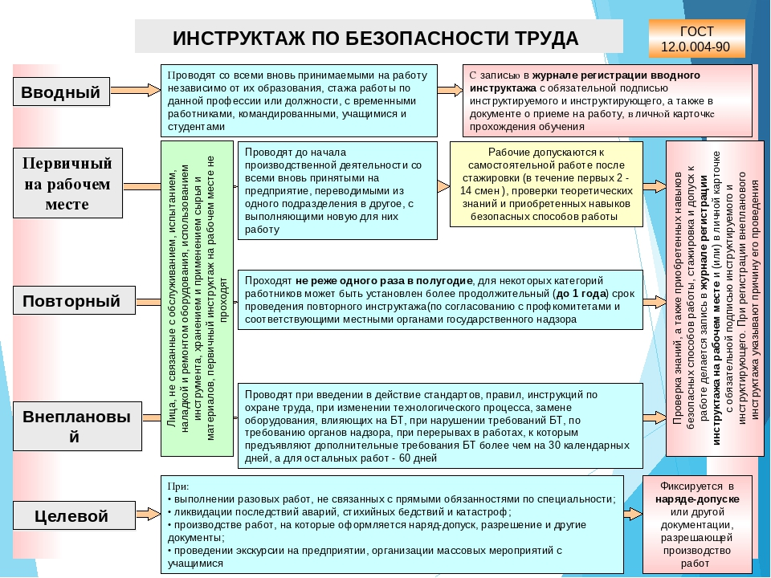

Практическое занятие № 15

Анализ рационального размещения продовольственных товаров и продуктов. Выбор и оценка условий хранения продовольственных товаров с целью обеспечения качества и безопасности продукции

Цель работы: научиться анализировать и оценивать условия размещения и хранения различных видов продовольственных товаров (на примере конкретного предприятия), рассчитывать потери естественной убыли продуктов
Задание:
1.Определить способы укладки различных видов товаров при хранении (по выбору, не менее 5 наименований).
2. Определить основные условия хранения данных товаров.
3. Определить возможные риски при хранении товаров.
4. Определить методы хранения данных видов продовольственных товаров.

Порядок выполнения работы
1.Определить способы укладки определенных видов товаров на данном предприятии:
- макаронные изделии
- огурцы соленые, квашеная капуста
- мясные полуфабрикаты
- овощи, фрукты сушеные
-молочные продукты
-гастрономия
-бакалея

- стеллажный
- штабельный
- ящичный
- насыпной
- подвесной
2. Определить основные условия хранения данных видов товаров и соответствие их хранения основным требованиям на данном предприятии:
- температура
- влажность воздуха
- сроки хранения
3. Определить возможные риски хранения данных видов товаров:
- естественная убыль (усушка, распыл, выветривание)
- ненормируемые потери: бой, порча
4. Определить методы хранения данных видов товаров:
- хранение в свежем виде
- хранение в замороженном виде
- хранение в сушеном виде
- хранение в сушеном виде
- хранение в квашеном виде
- хранение в консервированном виде
Определите название данных методов хранения

Составьте отчет по форме

Наименование товара | Способ укладки товара | Условия хранения |  |  | Соответствие условий необходимым требованиям | Риски при хранении | Методы хранения
Наименование товара | Способ укладки товара | влажность | температура | Срок хранения | Соответствие условий необходимым требованиям | Риски при хранении | Методы хранения

Контрольные вопросы
1.Сущность хранения продуктов.
2.Какова цель хранения продуктов.
3. Что такое режим хранения.
4.От каких факторов зависит устойчивость продуктов при хранении.
5.В соответствии с какими документами осуществляется хранение продуктов на предприятиях общественного питания.
6. Факторы, оказывающие влияние на условия хранения.
7.Перечислить способы укладки продуктов на хранение.
8. Сущность стеллажного способа хранения.
9. Какие продукты лучше хранить штабельным способом.
10. При каком способе продукты хранят навалом в закромах, бункерах.
11.Какие продукты лучше хранить ящичным способом.
12. Какие продукты хранят в подвешенном состоянии.
13. Назвать сроки хранения гастрономических, хлебобулочных изделий.
14. Что запрещается делать при хранении в целях обеспечения правильного режима хранения.
15. Какое влияние оказывает состав воздуха на хранение продуктов.
16. В каких случаях происходит окисление жиров, содержащихся в продуктах.
17. Что такое товарные потери.
18. Виды товарных потерь.
19. Характеристика нормируемых потерь.
20. В каких случаях происходят ненормируемые потери.
21. Перечислить современные методы хранения продуктов.
22. В чем заключается сущность метода биоза.
23. Сущность метода анабиоза.
24. Сущность метода сушки продуктов.
25. Сущность маринования, квашения продуктов.
26. Сущность методов хранения с использованием молочнокислых бактерий и дрожжей.
27. Сущность метода консервирования с использованием термостерилизации и химстерилизации.

Практическое занятие № 16.
Тема: Оформление документов на отпуск сырья и продуктов со склада

Цель: заполнение сопроводительных документов при оформлении продуктов со склада.
Теоретическая часть:
1. Продукты из кладовых предприятий общественного питания могут быть отпущены в мелкорозничную сеть, в буфеты, а также на производство. Отпуск продуктов на производство производится ежедневно в пределах потребности для изготовления и с учетом остатков продуктов, имеющихся на производстве после прошлых получений. Отпуск продуктов осуществляется на основании требований и оформляются накладными. Требование применяется для определения отпуска необходимого количества продуктов из кладовой. Составляется в одном экземпляре с учетом потребности в сырье на предстоящий день и остатка на производстве на начало дня. На основании требования выписывается накладная на отпуск товара. Накладная составляется в двух экземплярах, первый вместе с продуктами передается заведующему производством, второй кладовщик сдает вместе со своим товарным отчетом в бухгалтерию.
Практическая часть:
Требование в кладовую
Затребовал зав. производством_________________________
Отпуск разрешил:
Руководитель организации____________________________
Накладная на отпуск товара
Отпущено на основании______________________________
(наименование, номер, дата документа)
Время отпуска_________ч____________мин________
Через______________________________________________
(Ф.И.О. материально-ответственного лица)
Кол-во
цена
сумма
Итого:
Задание:
Необходимо отпустить следующие продукты из кладовой и заполнить все необходимые документы:
- Курица 4,56кг, картофель-8 кг, огурцы сорленые-0,75 кг, салат листовой- 1,1 кг, крабы- 0,18 кг, яйца-15 шт, курага-0,1 кг, сметана 1,5 кг, крахмал-0,2 кг, сахар-песок-2кг, кислота лимонная- 0,1 кг.
- Сырье поступает в производственные цеха из кладовой. Продукты из кладовой выдаются в пределах суточной потребности. При этом учитывают: ассортимент и количество блюд, согласно плана-меню; нормы закладки продуктов по Сборнику рецептур или технико-технологической карте. После подсчета необходимого сырья для приготовления блюд, заполняют требование в кладовую и накладную на отпуск товара.
Практическая часть:
- Наряд-заказ (форма ОП-25) на изготовление кулинарных блюд и кондитерских изделий часто используют на предприятиях общепита (сети кафе быстрого питания, ресторанах, столовых и т.п.), в которых имеются отдельные цеха по изготовлению кондитерской продукции и полуфабрикатов. Документ предназначен для определения задачи по производству кондитерских изделий или полуфабрикатов, и устанавливает необходимое количество сырья и компонентов, которые будут затрачены на их производство. Наряд-заказ содержит сведения о наименовании продукции, ее ассортименте, предполагаемое количество единиц (в штуках или по весу) изделий, которые планируется изготовить. Документ служит основанием для бухгалтерских расчетов потребности в сырье и оформления требований, предоставляемых на склад для отпуска нужного количества исходного продукта. На заказе-наряде свою визу должен поставить заведующий производством (начальник цеха), главный (старший) бухгалтер, а утверждает документ руководитель предприятия.
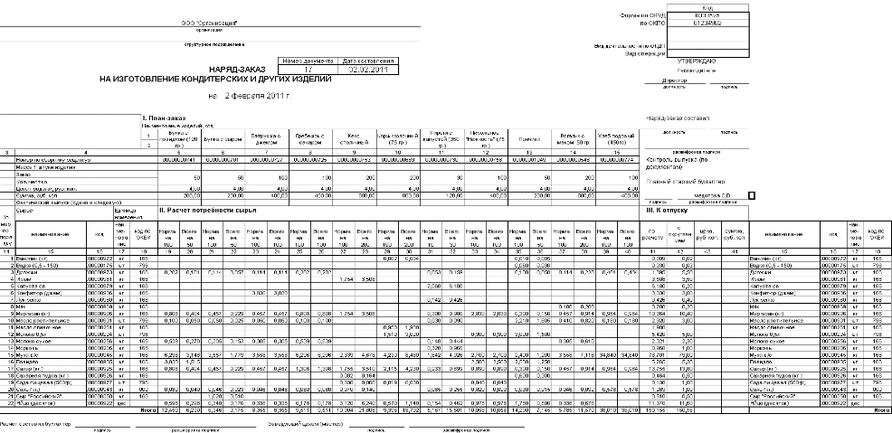
Унифицированная форма этого документа соответствует коду 0330504 согласно классификатора ОКУД. Накладная составляется при отпуске товаров, полуфабрикатов, сырья, тары для передачи подразделениям предприятия (цехам, складам, точкам реализации, кухням и т.п.) для последующей обработки и других действий.
Накладную формы ОП-4 составляют минимум в двух экземплярах, один из которых передается принимающей стороне – ответственному за сохранность и движение материальных ценностей лицу. Другой экземпляр получает отдел бухгалтерии для осуществления учета и контроля. На накладной должны присутствовать подписи назначенного лица, составившего документ, и заведующего производством, старшим технологом. Утверждается документ подписью главы предприятия и заверяется оттиском печати.

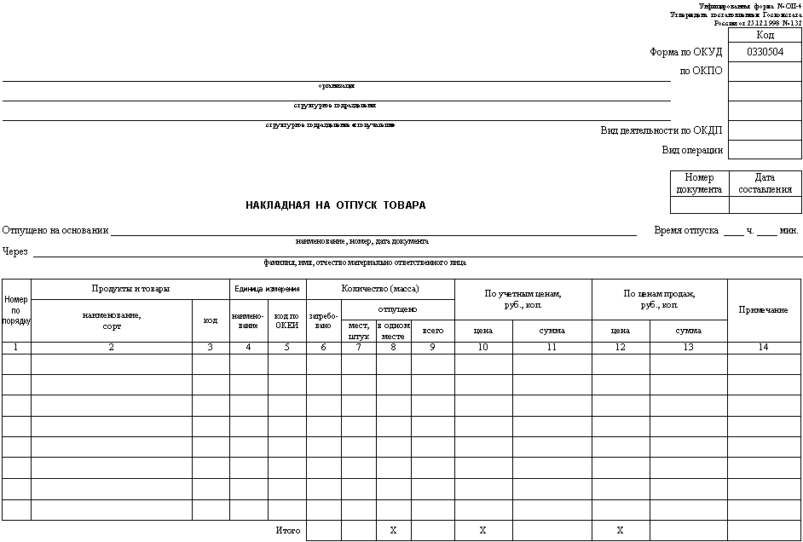

Задание:
1.Необходимо составить план-меню.
2.На основании плана-меню оформить наряд-заказ.
3.Оформить накладную на отпуск сырья и продуктов.

Практическое занятие № 17.
Тема: Оформление заказа на сырье и продукты со склада

Цель: научиться заполнять сопроводительные документы по приемке продуктов от поставщика.
Теоретическая часть:
Счёт-фактура – это документ, который выдаётся продавцом покупателю при передаче товара (выполнении работ, оказании услуг). Бланк счёта-фактуры необходим, в первую очередь, ИП и ООО на общей системе налогообложения. Выставленные счета-фактуры нужно отражать в журнале учёта полученных и выставленных счетов-фактур.
Для оформления перевозки товара (прочих ценностей) автомобильным транспортом может применяться товарно-транспортная накладная (ТТН).
В качестве бланка документа рекомендуется использовать унифицированную форму № 1-Т, которая может одновременно применяться и для учета движения материальных ценностей, и для расчетов за их перевозки автомобильным транспортом.
Практическая часть:
1.Бланк счета-фактуры должен отражать:
1). Порядковый номер и дату выписки счета-фактуры;
2). Наименование, адрес и идентификационные номера налогоплательщика и покупателя;
3). Наименование и адрес грузоотправителя и грузополучателя;
4). Номер платежно-расчетного документа в случае получения авансовых или иных платежей в счет предстоящих поставок товаров (выполнения работ, оказания услуг);
5). Наименование поставляемых (отгруженных) товаров (описание выполненных работ, оказанных услуг) и единица измерения (при возможности ее указания);
6). Количество (объем) поставляемых (отгруженных) по счету-фактуре товаров (работ, услуг) исходя из принятых по нему единиц измерения (при возможности ее указания);
7). Цена (тариф) за единицу измерения (при возможности ее указания) по договору (контракту) без учета налога, а в случае применения государственных регулируемых цен (тарифов), включающих в себя налог, с учетом суммы налога;
8). Стоимость товаров (работ, услуг), имущественных прав за все количество поставляемых (отгруженных) по счету-фактуре товаров (выполненных работ, оказанных услуг), переданных имущественных прав без налога;
9). Сумма акциза по подакцизным товарам;
10). Налоговая ставка;
11). Сумма налога, предъявляемая покупателю товаров (работ, услуг), имущественных прав, определяемая исходя из применяемых налоговых ставок;
12). Стоимость всего количества поставляемых (отгруженных) по счету-фактуре товаров (выполненных работ, оказанных услуг), переданных имущественных прав с учетом суммы налога;
13). Страна происхождения товара;
14). Номер таможенной декларации.
Графы 13 и 14 заполняются в случае, если Россия не является страной происхождения товара. Продавец, реализующий эти товары, несет ответственность только за совпадение информации в его счетах-фактурах тем сведениям, которые указаны в сопроводительных документах на данный товар.
Заполненный бланк счета-фактуры должен быть заверен подписями руководителя и главного бухгалтера или других уполномоченных на то лиц.
Индивидуальный предприниматель, выставляя счет-фактуру, должен помимо своей подписи поставить под ней реквизиты своего свидетельства о государственной регистрации. Однако, следует помнить о том, что в случае, когда организация работает по упрощенной системе налогообложения (не является налогоплательщиком НДС), составление счета-фактуры не требуется.
Счет-фактура является документом, который применяется исключительно для целей налогового контроля, поэтому желательно строго соблюдать установленный для счета-фактуры образец — иначе не избежать проблем с налоговыми органами.

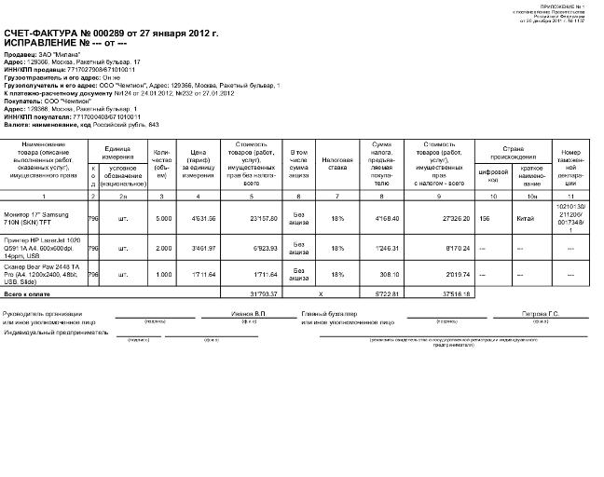
2.ТТН состоит из двух разделов:
1) Товарный раздел - заполняется грузоотправителем (продавцом) и является основанием для списания ТМЦ у грузоотправителя и их оприходования у грузополучателя. Таким образом, этот раздел определяет взаимоотношения отправителей и получателей грузов.
2) Транспортный раздел - заполняется грузоотправителем (продавцом) и грузоперевозчиком. Служит для расчетов между отправителями или получателями грузов с организациями-владельцами автотранспорта за оказанные ими услуги по перевозке грузов.

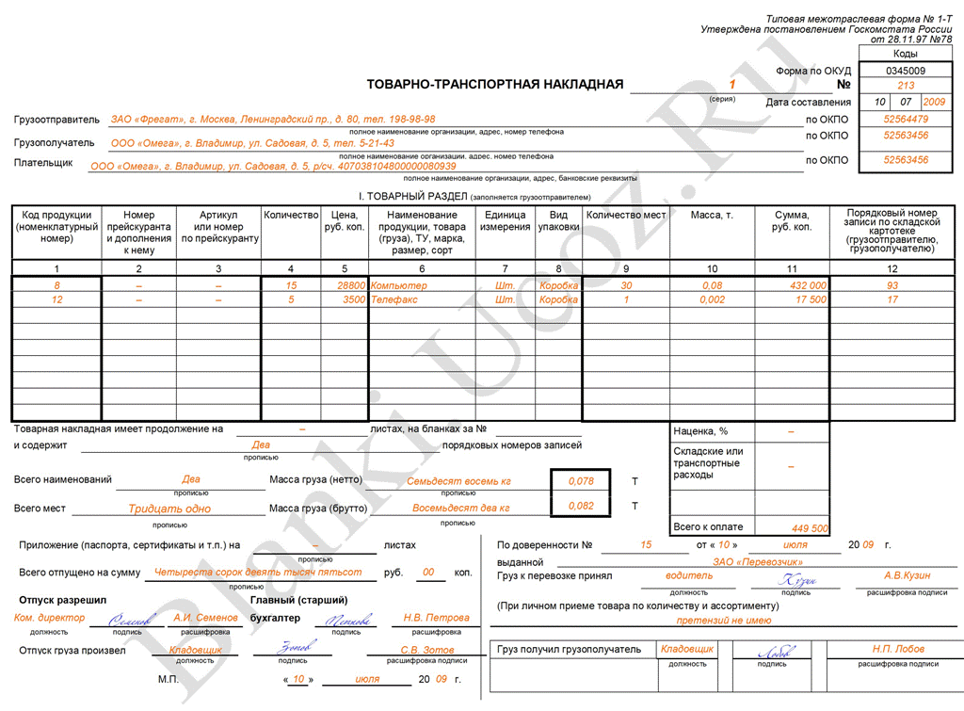

Задание:
1.Оформить документ счет-фактура на товар.
2.Оформить товарно-транспортную накладную.
Практическое занятие № 18.
Тема: Оформление технологической документации по контролю расхода и хранению продуктов с использованием специализированного программного обеспечения

Цель: ознакомиться с программой «1С: Торговля и склад» и научиться вести документацию с использованием компьютерной программы.
Теоретическая часть:
В настоящее время на рынке программных продуктов предназначенных для использования компьютерных технологий при решении бухгалтерских задач, ведущее место прочно удерживает программы «1С: Предприятие».
Для торговых предприятий розничной торговли подходит конфигурация « 1С: Торговля + Склад». С помощью данной программы учащиеся научатся решать задачи складского и торгового учета.
Программа «1С: Предприятие. Торговля + Склад» является универсальной системой для автоматизации учета. Она может поддерживать различные системы учета, использоваться на предприятиях различных видов деятельности. В программе предусмотрены гибкий механизм ценообразования, ведение многовалютного учета, учет по подразделениям, анализ деятельности предприятия.
Программа позволяет оформить операции оптовой, розничной торговли с выпиской всех необходимых документов. По результатам торговой деятельности можно сформировать разнообразные отчеты и с их помощью проанализировать хозяйственную деятельность предприятия.
Целью программы является - изучить общие принципы работы в системе «1С: Предприятие. Торговля + Склад».
Существует три компоненты, на которых держатся все конфигурации: бухгалтерия, оперативный учет и расчет. Эти компоненты являются базой, основанием для всего, что разрабатывается. В таблице приведены наиболее известные конфигурации для каждой компоненты.
Компоненты могут работать как по отдельности, так и вместе. Что это означает? Если вы в одну папку установите компоненту «оперативны учет» и «расчет», то у Вас появятся соответствующие объекты обеих компонент. Существуют конфигурации, основанные на нескольких компонентах: «Комплексная конфигурация (компоненты: бухгалтерия + оперативный учет + расчет), «Производство + Услуги + Бухгалтерия» (компоненты: бухгалтерия + оперативный учет).
Практическая часть:
Склады
Справочник «Склады» предназначен для ведения списка мест хранения товарно-материальных ценностей. Справочник используется при вводе и редактировании документов. Справочник вызывается для ввода и редактирования информации из пункта меню «Справочники» - «Структура компании» - «Склады» (рис. 1).

В качестве места хранения может выступать не только склад в общепринятом смысле этого слова, но и кладовая, площадка хранения, торговый зал, секция торгового зала, кузов грузовика. По кнопке «Остатки» в окне списка справочника можно получить соответствующий отчет об остатках ТМЦ для выделенного склада.
Редактирование информации о складе производится в отдельном диалоговом окне (рис. 2). В конфигурации разделяются оптовые и розничные продажи.
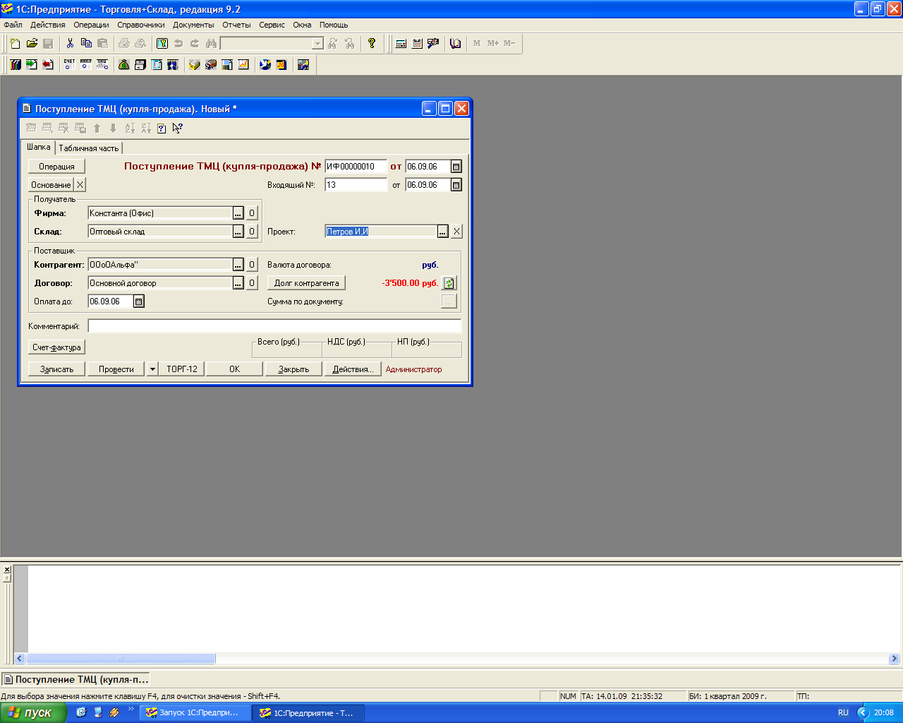
Оформим поступление товара с учетом дополнительных расходов. Оформим поступление товара ( пункт меню «Документы – Поставщики – Поступление ТМЦ (купля – продажа)»).

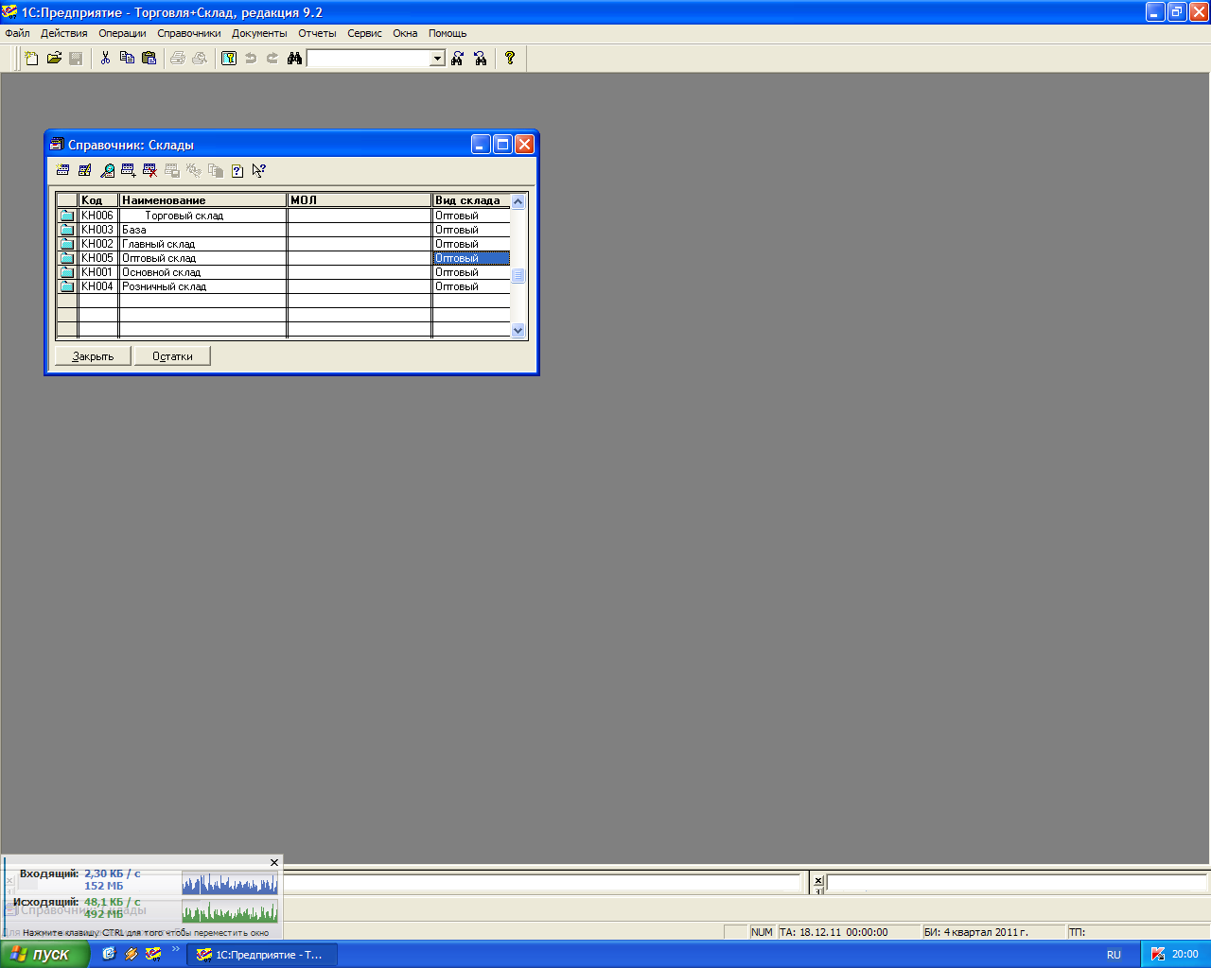
Укажем входящий номер документа – «13» , склад – «Основной склад».
Выберем поставщика - «Альфа». Договор – «Основной договор».
Переходим на закладку «Табличная часть». Выберем приобретаемый товар(кнопка «Подбор»): 10 коробок конфет «Ассорти» и 10 коробок конфет «Золотые купола». Переносим выбранный товар в документ (кнопка «ОК»).

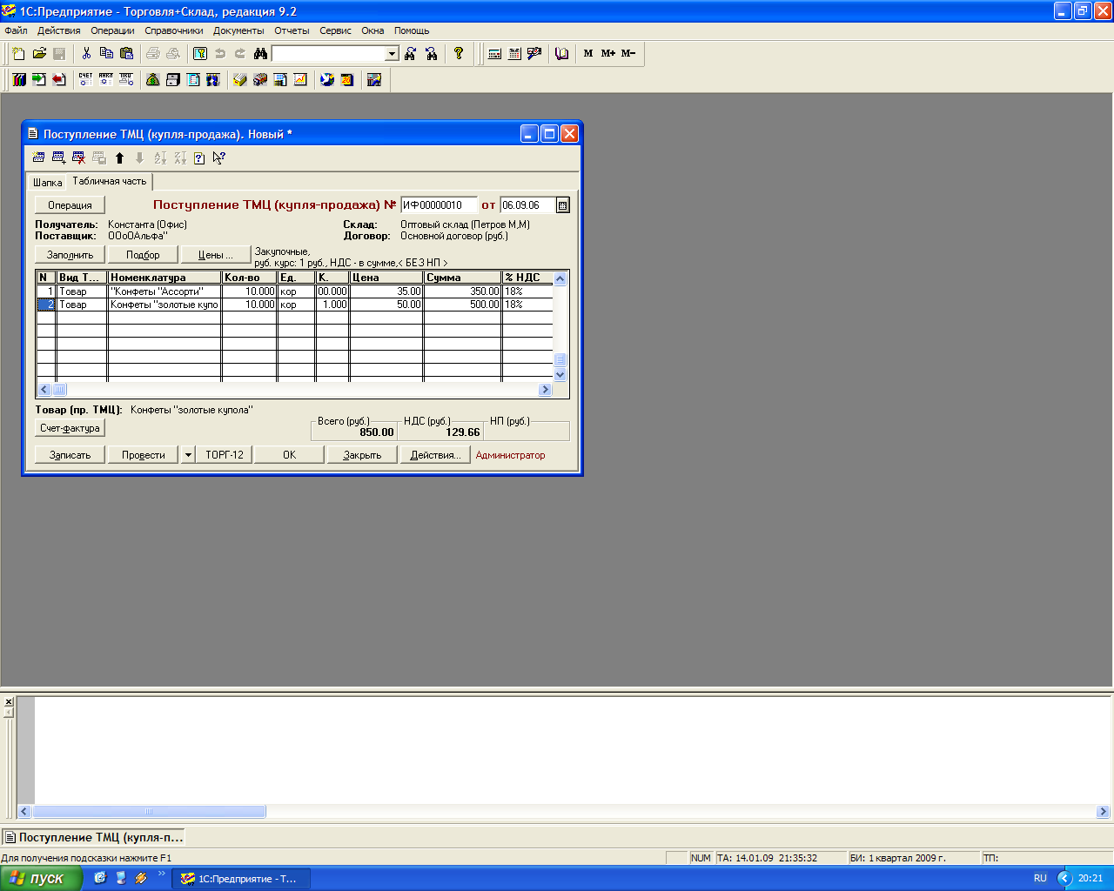
Сохраняем и проводим документ (кнопка «ОК»).
На основании документа «Поступление ТМЦ (купля – продажа) сформируем документ «Счет – фактура полученный (кнопка «Ввести на основании»). Из окна выбора вида документа выбираем «Счет- фактура полученный» и нажимаем на кнопку «ОК».

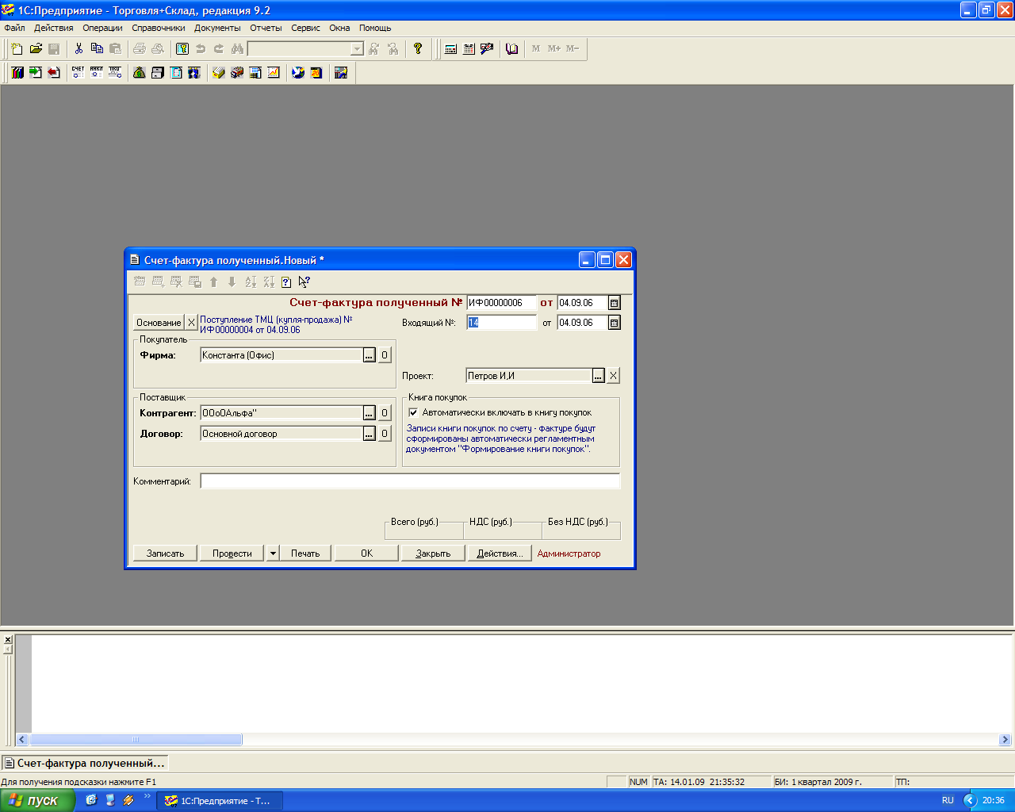
Входящий номер документа – «14».
Сохраняем и проводим документ с помощью кнопки «ОК».
Поступление ТМЦ (дополнительные расходы).
Документ «Поступление (доп. Расходы по ТМЦ)» предназначен для учета тех услуг сторонних организаций и собственного предприятия, которые распределяются по товарам и учитываются при расчете их себестоимости. Например, такой услугой может быть транспортировка или хранение товаров.
Документ «Поступление (доп. расходы по ТМЦ)» можно оформить через пункт меню «Документы – Поставщики – Поступление (доп. расходы по ТМЦ)» или на основании документа «Поступление ТМЦ (купля – продажа»). Введем на основании.
В общем журнале документов выделяем документ – основание и нажимаем на кнопку «Ввести на основании». Из открывшегося окна выбора вида документа выбираем документ «Поступление (доп. расходы по ТМЦ)».
Нажимаем на кнопку «ОК»
Изменим вид совершаемой операции – «Поступление (транспортные расходы по ТМЦ)» (кнопка «Операция»).
Входящий номер документа – «15».
Переходим на закладку «Табличная часть».
В строке «Содержание услуги, дополнительные сведения» укажем – «Транспортные расходы». Количество, единицу измерения и цену указывать не будем. Сумма – 500 рублей. Ставка НДС – 18 %, сумма НДС рассчитывается автоматически.
Задание:
1.Занесите новый склад, наименование – «Розничный склад».
2.Оформить поступление товара.
Практическое занятие № 19.
Тема: Организация и анализ процессов контроля расхода и хранения продуктов. Оформление инвентаризационной описи

Цель: оформление технологической документации с использованием программы «1С: Торговля и склад».
Теоретическая часть:
СКЛАДСКИЕ ДОКУМЕНТЫ
Перемещение ТМЦ
Документ «Перемещение ТМЦ» предназначен для оформления передачи ТМЦ между складами и фирмами. В том случае, если ТМЦ перемещается с оптового склада (в поле «Склад (организация)» выбран склад с видом оптовый) на розничный склад поле «Склад (получатель)» выбран склад с видом розничный, то оформляется операция «Перемещение ТМЦ (в розницу)». Документы «Перемещение» создаются, хранятся и редактируются в журнале «Складские». Новый документ вызывается также с помощью меню «Документы» - «Склады» - «Перемещение» (рис. 1).
Рис. 7- Документ Перемещение ТМЦ
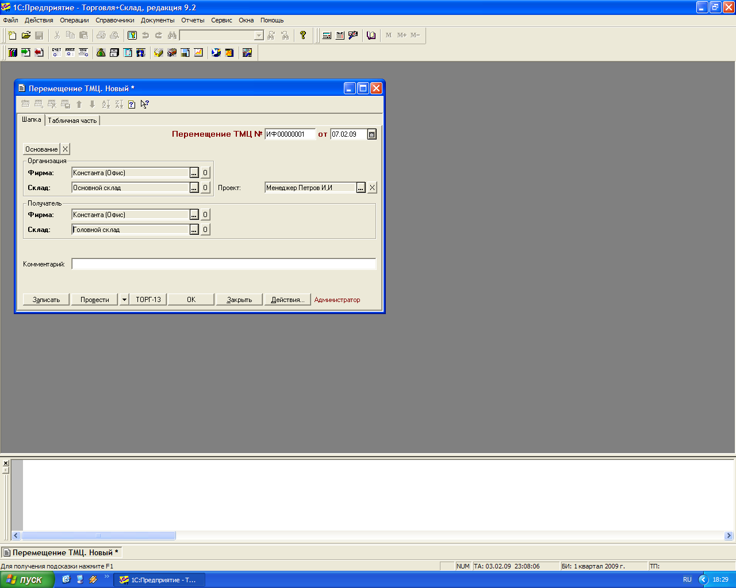
С помощью данного документа можно также
осуществлять перемещение ТМЦ между фирмами. Перемещение возможно только между фирмами, которые имею одно и то же юридическое лицо, но различные аналитические признаки управленческой учета. В случае, если необходимо осуществить перемещение между фирмами, имеющими различные юридические лица, необходимо пользоваться обработкой «Продажа собственной фирме».
Документ может быть введен на основании документа «Поступление ТМЦ». Такой способ ввода удобно применять в том случае, если необходимо часть ТМЦ, поступивших на оптовый склад, переместить на розничный склад. ^
Спецификация документа заполняется на закладке «Табличная часть».
Перемещение ТМЦ на розничный склад может производиться по любым произвольным ценам, заданным в документе. Tип цен задается в окне «Параметры документа», вызываемом по кнопке «Цены». При перемещении ТМЦ на розничный склад, цены зафиксированные в данном документе, будут являться отпускными ценами, по которым будет производиться продажа и учет TMЦ на розничном складе. При оформлении документов розничной продажи изменить эти цены нельзя. Изменение розничных цен, производится специальным документом «Переоценка (розница)».
При перемещении ТМЦ можно выбрать конкретную партию списания (документ поступления ТМЦ). Выбор партии списания производится в спецификации документа «Перемещение ТМЦ» в графе «Партия».
Инвентаризация по складу
Документ «Инвентаризация по складу» предназначен для проведения инвентаризации на оптовых складах. Поскольку учет ТМЦ на розничных складах ведется в отпускных (розничных) ценах, то для проведения инвентаризации на розничных складах предусмотрен отдельный документ «Инвентаризация (розница)».
Документ «Инвентаризация по складу» предназначен для формирования и печати сличительной ведомости инвентаризационной описи при проведении инвентаризации на оптовых складах компании, а также выписки актов списания оприходования излишков ТМЦ на основании данного документа при наличии расхождений между фактическим и документально подтвержденным остатками ТМЦ.
Документы «Инвентаризация по складу» создаются и редактируются в журнале «Складские документы». Новый документ вызывается также из меню «Документы» - «Склады» - «Инвентаризация по складу» (рис. 2)
Рис. 8 - Документ Инвентаризация
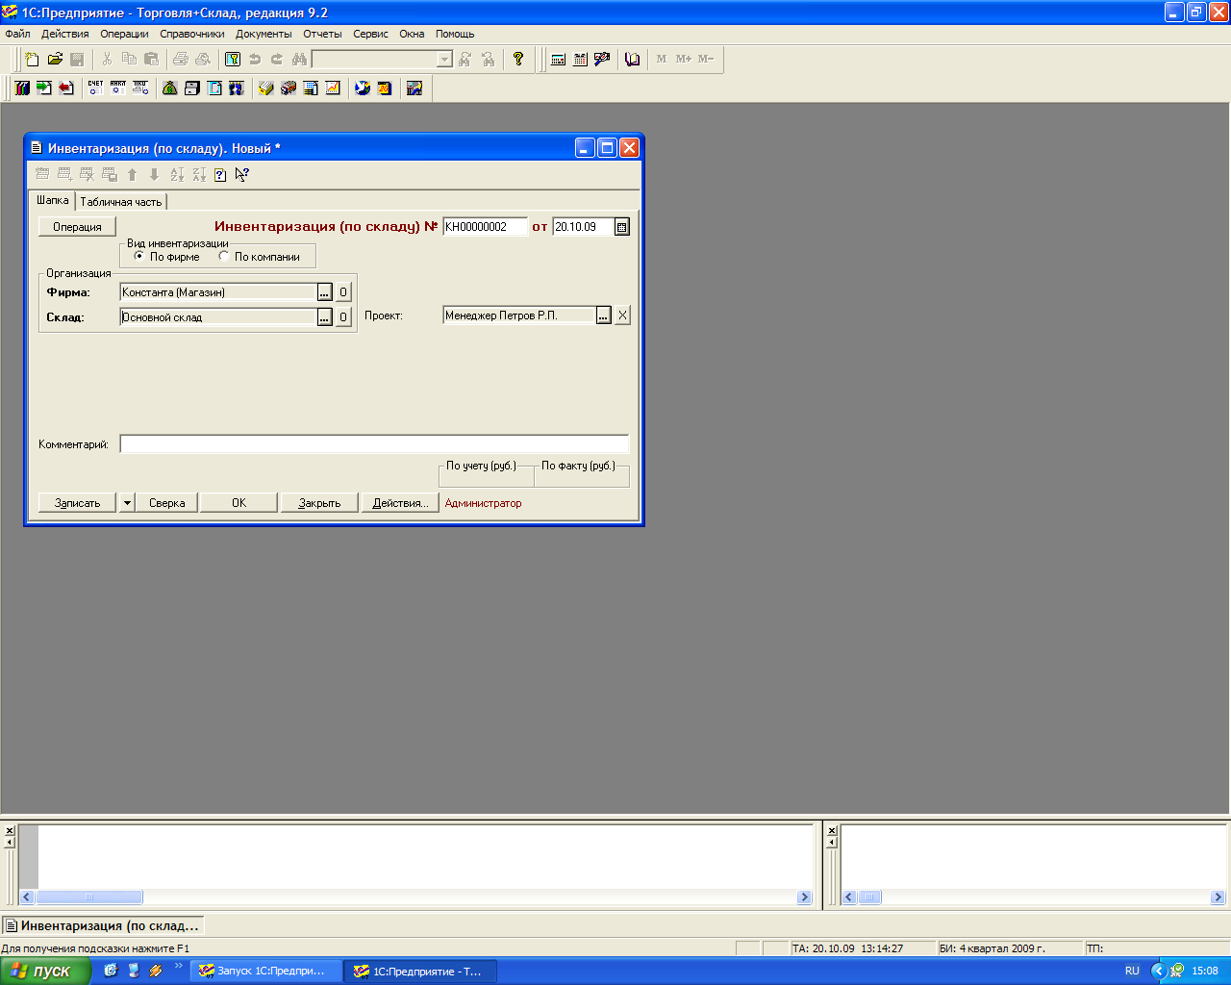

Практическая часть:
Перемещение товара с оптового склада на розничный оформляется документом «Перемещение ТМЦ» (пункт «Документы – Склады – Перемещение ТМЦ»).

Дата – 11.09.19. Организация – «Константа (офис)», склад – Основной склад «. Фирма получатель – « Розничный склад». Автоматически изменяется заголовок документа - «Перемещение ТМЦ ( в розницу)».
Переходим на закладку «Табличная часть».
Нажимаем на кнопку «Подбор». Выбираем товар : конфеты «Ассорти – 10 коробок, печенье «Крекер» - 50 пачек .Переносим выбранный товар в документ .
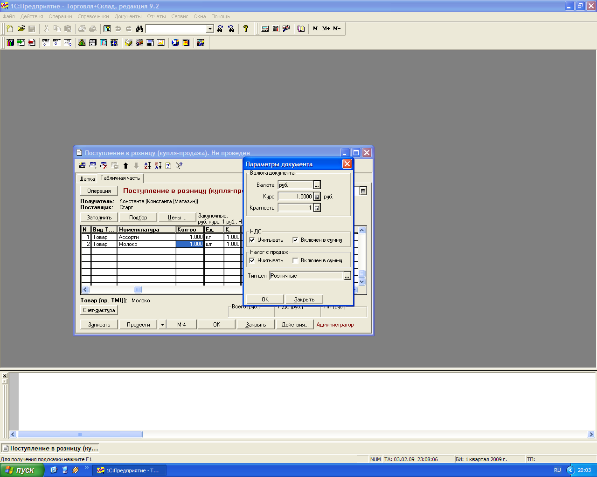
Т.к с розничного склада товар продается по розничным ценам , изменим тип цен на «Розничные» (кнопка «Цены»).

Нажимаем на кнопку «ОК» и на запрос программы о пересчете цен отвечаем «Да»

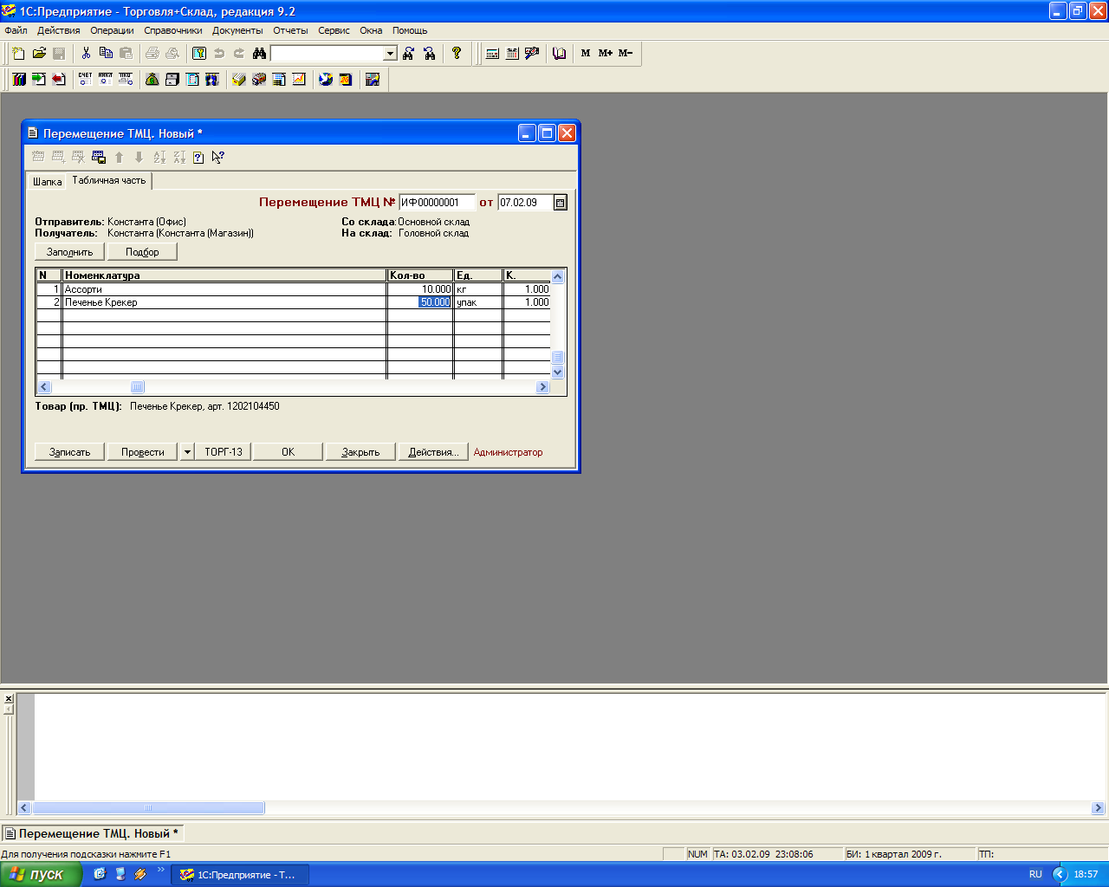
Для документ предусмотрено три печатные формы, посмотреть которые можно только после проведения документа: унифицированная форма ТОРГ- 13 «Накладная на внутреннее перемещение, передачу товаров, тары», неунифицированная форма и ценники. Сохраняем документ (кнопка «ОК»).
Документ «Инвентаризация по складу» предназначен для инвентаризации на оптовых и розничных складах.
Документ «Инвентаризация по складу» формируется сличительная ведомость и инвентаризационная опись при проведении на складах организации.
Пункт меню «Документы – Склады – Инвентаризация по складу».
Склад – «Основной склад».

Переходим на закладку «Табличная часть».

Для автоматического заполнения табличной части документа нажимаем на кнопку «Заполнить – Заполнить». Для заполнения фактического количества товара по учетному выберем значение «Заполнить фактическое количество по учету».
В графе «Кол.учет» ведется учет по данным бухгалтерского учета, эти данные не изменяются. Фактические остатки товаров, полученные в результате проведенной инвентаризации, заносится в графу «Кол.факт».
Отредактируем фактическое количество: конфеты «Золотые купола» - 132 коробки, отклонение – «2». Печенье «Крекер» - 350 шт., отклонение – «5».

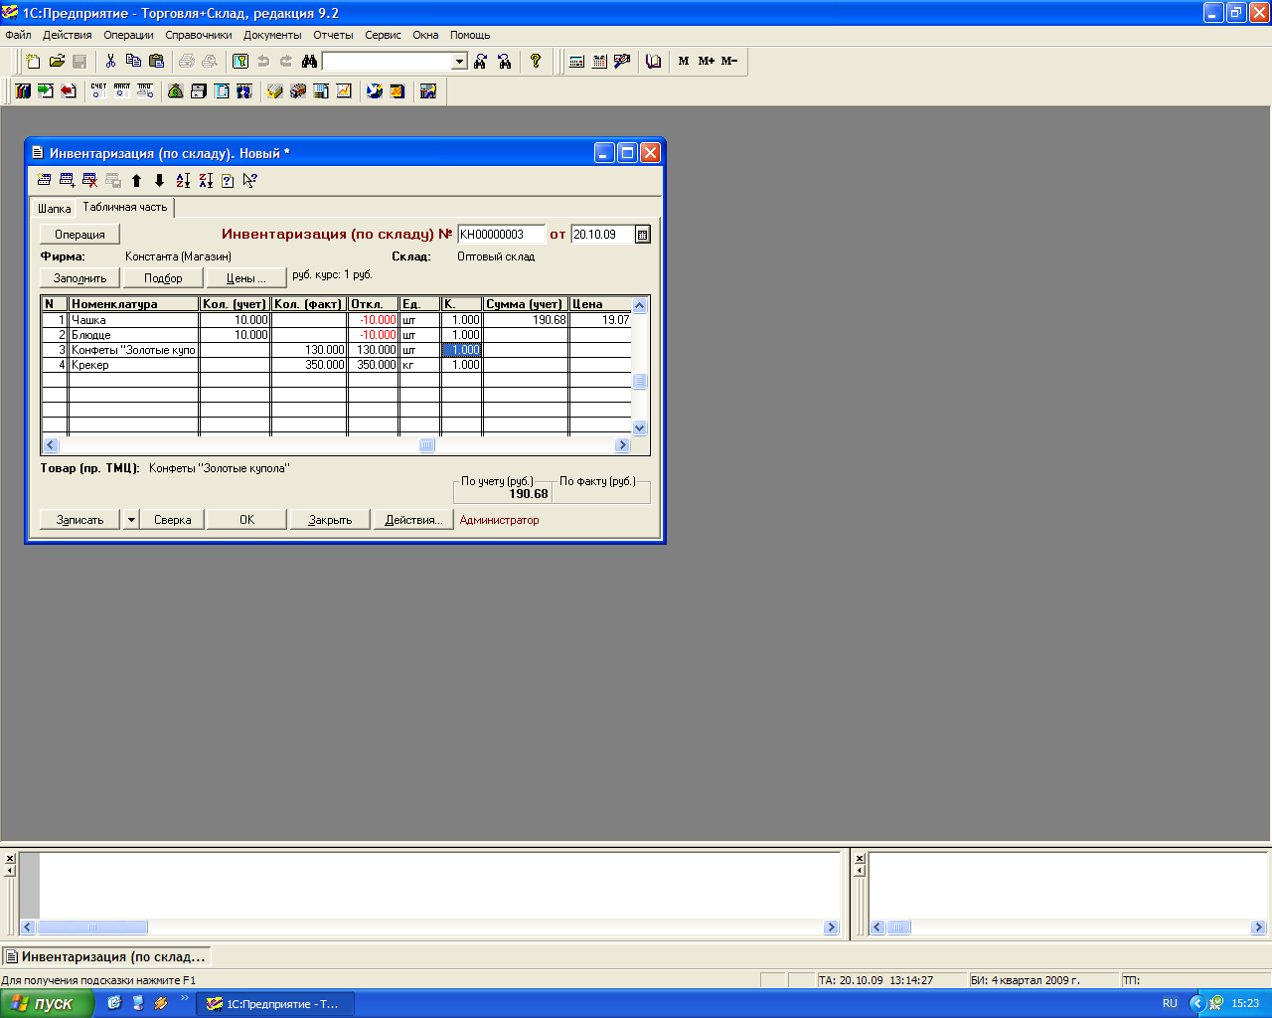

Выбор печатной формы осуществляется по кнопке «Печать».
Кнопкой «ОК» закрываем и сохраняем документ.
Документ «Инвентаризация по складу».

Задание:
1.Оформить документ: «Перемещение ТМЦ»

Практическое занятие № 20.
Тема: Решение производственных ситуаций по анализу и определению запасов и расхода продуктов.

Цель: Приобрести необходимые знания о порядке отпуска продуктов и сырья, умения решения ситуационных задач, связанных с приемкой, хранением и отпуском сырья и товаров на складе.
Теоретическая часть: Руководитель малого звена (бригады, группы) обязан быстро и качественно решать возникающие перед ним и перед его подчиненными производственные задачи, модели которых и призваны этому научить в данной практической работе.

Практическое задание:
1. Решить следующие производственные задачи.
Задача 1 - На складе, расположенном во второй зоне, свинина мороженая в количестве 300 кг хранилась 15 суток. Рассчитать норму и размер естественной убыли.
Ответ: 0,155%; 0,465.
Задача 2 - Судак мороженый неглазированный хранится на складе 10 суток. Склад находится в первой зоне. Определить норму естественной убыли.
Ответ: 0,056%.
Задача 3 - Каждодневная потребность предприятия ОП в мясе составляет 50 кг в день. Сколько мяса и как часто надо заказывать у поставщиков, если в специальных камерах хранения на складе может поместиться 140 кг мяса.
Ответ: 100 кг через 2 дня
Задача 4 - Каждодневная потребность предприятия ОП в муке составляет 30 кг. Сколько муки и как часто надо заказывать у поставщиков, если при нормальных условиях сроки хранения муки на складе составляют 8-10 дней.
Ответ: через 9 дней 300 кг.
Задача 5 - На начало отчётного периода (10 дней) остаток товаров на складе составил 16800 руб. На склад по товарным накладным поступило:
Мясо – 6200 руб.
Крупа – 2100 руб.
Х/б изделия – 680 руб.
Овощи – 560 руб.
Со склада в производство отдано:
Мясо – 5900 руб.
Мука – 380 руб.
Х/б изделия – 680 руб.
Крупа – 630 руб.
Рыба – 1120 руб.
Определить товарные остатки на конец отчётного периода.
Ответ: 17630 руб.
Задача 6 - Остаток по товарному отчёту в производстве составил 482 – 30. При проведении инвентаризации обнаружено:
Деньги в кассе – 118-40
Продукты – 209-50
Готовые изделия – 126-70
Определить результаты инвентаризации.
Ответ: недостача 27-70
Задача 7 – Поставщик доставил на предприятие партию картофеля с недовесом 50 кг. Как называется данная ситуация? Ваши действия.
2. Анализ работы, формулировка выводов.

Вопросы по теме:
    - Что такое просрочка товара? В скольких экземплярах необходимо составлять акт, в случае разногласий по поставкам товаров? Как должны такие акты называться?
- В каком документе отражены условия поставки товара? Какие меры применяются к предприятию за нарушения этих условий?
СПИСОК ИСПОЛЬЗУЕМОЙ ЛИТЕРАТУРЫ

Основная литература

  - Матюхина З.П. Товароведение пищевых продуктов: учебник для студ. учреждений сред. проф. образования/ З.П. Матюхина. – 7-е изд. Стер. – М.: Издательский центр «Академия», 2017.
  - Володина М.В. Организация хранения и контроль запасов и сырья: учебник для учащихся учреждений сред. проф. образования / М.В. Володина, Т.А. Сопачева. – 3-е изд., стер. – М.: Издательский центр «Академия», 2015. – 192 с.
Электронные издания:
  - http://www.foodprom.ru/journalswww - издательство - пищевая промышленность
  - http://zaita.ru/kachestvo/tovarovedenie-i-ekspertiza-kachestva-potrebitelskix-tovarov.html - товароведение и экспертиза качества продовольственных товаров
  - www.restoracia.ru – комплексное оснащение ресторана
  - http://www.tehdoc.ru/files.675.html - интернет ресурс, посвященный вопросам охраны труда
  - http://www.gosfinansy.ru – справочная система

Дополнительные источники
- Справочник «Нормативные документы для индустрии питания», ИГ Ресторанные ведомости, 2012
- Журнал – Товароведение продовольственных товаров.
- Журнал- Пищевая промышленность.
- Журнал – Питание и общество
- Журнал – Общепит.
- Нормативные документы и федеральные законы:
- ФЗ о качестве и безопасности пищевых продуктов от 02.01.00г. № 29 ФЗ
- ФЗ-2 от 09.01.96. с изменениями и дополнениями от 17.12.99г. ФЗ – 212
- ФЗ – 29 от 02. 01. 00. о качестве и безопасности пищевых продуктов
- СанПиН 2.3.6. 1079-01 Санитарно-эпидемиологические требования к организации общественного питания, изготовлению продовольственного сырья и пищевых продуктов»

